Томас Корбетт. Учет прохода. Управленческий учет по теории ограничений (ТОС)
Впервые я прочитал книгу Корбетта года два тому назад. Её приобретение связано с небольшой детективной историей. Издана книга небольшим тиражом в Киеве, и в Москве не продавалась. В Интернет-магазинах Украины я не нашел доставки до Москвы. Связался с однокурсницей из Харькова (кстати, она делает великолепные портретные куклы!), она приобрела книги для меня через Интернет, и передала поездом, как в старые добрые времена. Так вот, с тех пор утекло немало воды… Я познакомился с подходом к учету по теории ограничений (Throughput Accounting) в рамках курса CIMA, прочитал книгу Management Dynamics, ряд других материалов, подготовил и удачно презентовал на работе новую концепцию учета затрат логистики (основанную на учете по ТОС)… В рамках подготовки курса Современный управленческий учет, я решил перечитать Корбетта, так как, на мой взгляд, это наиболее удачное (с методической точки зрения) и полное русскоязычное описание управленческого учета по теории ограничений. Перечитав же решил, что мой предыдущий конспект недостаточно полон… Так и родилась эта заметка.
Томас Корбетт. Управленческий учет по ТОС. Учет прохода. – Киев.: Издательство «Необхiдно i достатньо», 2009. – 232 с.
Эта книга преследует две главные цели: 1) описать новый подход к управленческому учету на основе Теории ограничений (Theory of Constraints, ТОС) и 2) сравнить парадигму ТОС с парадигмой традиционного управления, продемонстрировав, таким образом, возможное альтернативное решение проблем современного управления. Я хочу показать логику и простоту ТОС в надежде, что вы, читатели, сами увидите, как следует измерять те или иные вещи в организации. Эта книга о том, как принимать решения в соответствии с целями системы. В ней я представляю управленческую информационную систему, дающую руководителям возможность быстро увидеть, способствуют их решения росту прибыли их компаний или нет. Хорошая информационная система не является гарантией успеха, но ее фундаментальную роль при внедрении успешных стратегий трудно переоценить.
Я считаю, что ТОС является одним из основных элементов новой парадигмы управления организацией. Ведущей парадигмой в настоящий момент является научный менеджмент (научная организация труда). Но в последнее время ТОС, наряду с некоторыми другими теориями, бросает вызов существующему положению вещей. Я полагаю, что научный менеджмент стал одной из основных причин исключительных темпов промышленного роста в XX веке, но его время все же прошло. Сейчас нам нужны другие методы управления, которые эта парадигма предложить уже не в состоянии. Я надеюсь, что эта книга внесет свой вклад в сдвиг парадигмы управления, продемонстрировав новый инструмент управленческого учета, а также альтернативный подход к другим практическим вопросам управления.
Глава 1. Роль управленческого учета
Исторический контекст. Конкуренция в современном мире становится все более ожесточенной и требует от компаний быстрого приспособления к новым условиям. Необходимость изменений становится нормой. Но измениться один раз не достаточно. Эту мысль развили движения за качество, создав концепцию «постоянного улучшения». Именно так должны быть готовы изменяться организации, т.е. меняя, прежде всего, свое мышление. В последнее время успех быстро теряет свою актуальность, и любое преимущество может быть утрачено за очень короткий срок. В этих новых условиях изменений и заключается проблема. Мы настолько прикипаем к некоторым принципам, что не замечаем изменений вокруг нас. В результате мы считаем, что нам нет необходимости менять наш образ действий. Мы должны изменить наши представления об организации и об управлении ею. Учения всех основных гуру в мире бизнеса объединяет один общий взгляд на организацию; они указывают в одном и том же направлении. Все они предлагают рассматривать организацию системно, воспринимать ее как единый организм, органы которого должны работать в связке друг с другом для достижения общей цели. Все они соглашаются с тем, что традиционные модели управления уже устарели. Многие полагают, что низкая конкурентоспособность их компаний вызвана причинами, находящимися за пределами их влияния: высокие налоги, нечестная конкуренция и т.п. Я надеюсь далее доказать вам, что у руководителей есть предостаточно возможностей существенно улучшить результаты работы своих компаний, полагаясь исключительно на себя самих.
Управленческий учет. Рынки и, следовательно, компании претерпели существенные изменения с начала столетия, но управленческий учет остался прежним. Этот застой в развитии управленческого учета привел к тому, что его информация перестала быть актуальной, а сам он больше не соответствует своему предназначению.
Цель управленческого учета. Показателями, измеряющими движение компании к ее цели, являются чистая прибыль (Net Profit – NP) и рентабельность инвестированного капитала (Return on Investment – ROI). Эти два показателя позволяют определить, где находится компания по отношению к ее цели, но они не очень подходят для принятия оперативных решений. Для того чтобы руководители компании могли принимать правильные оперативные решения, они должны видеть связь между своими решениями /действиями и прибылью компании. Управленческий учет призван показать эту связь и помочь руководителям понять, какому курсу следовать. Когда управленческий учет правильно измеряет влияние локальных решений на общий результат работы, он также выполняет мотивирующую роль, вознаграждая тех, кто делает положительный вклад в достижение цели компании. Цель управленческого учета заключается в обеспечении руководителей информацией, необходимой для принятия решений в привязке к цели всей системы.
Утрата актуальности. Управленческий учет в наши дни теряет доверие управленцев. Несмотря на многочисленные изменения деловой среды, он практически не изменился с начала столетия. В результате информация, предоставляемая управленческим учетом, стала бесполезной. В условиях постоянного изменения внешней среды компании не могут полагаться на искаженную информацию.
Глава 2. Устаревание учета затрат
Рассмотрим намеренно простой пример. Компания, обладающая двумя станками, производит и продает два типа рубашек, женскую и мужскую. Один станок предназначен для кройки материала, другой – для шитья. Исходные параметры:
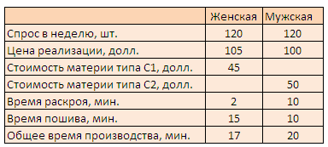
Таблица 1. Исходные данные производства рубашек
На каждом станке работает один рабочий. Время работы каждого из них – 5 дней в неделю по 8 часов в день, итого 2400 минут в неделю. Стоимость и затраты по каждому станку одинаковы. Операционные затраты компании составляют 10 500 долларов в неделю (включая аренду, энергозатраты и зарплату), все, что необходимо для обеспечения работы компании.
Какой ассортимент позволяет максимизировать прибыль компании? Вашей первой реакцией может быть стремление посчитать прибыль от продажи всех рубашек в соответствии с имеющимся спросом. Но у компании не хватает мощностей для производства всего ассортимента рубашек. Точнее мощности швейного станка:
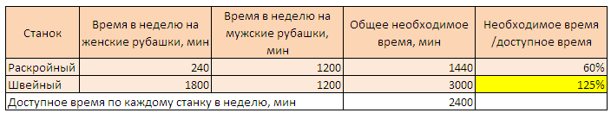
Таблица 2. Не хватает мощности швейного станка
Мы не можем произвести все, что готов купить рынок, поэтому мы должны решить, что именно мы будем производить и продавать. Для максимизации прибыли мы должны знать, какой продукт является более выгодным, и произвести его в соответствии с рыночным спросом. Если останется время на швейном станке, мы произведем второй продукт.
Для расчета себестоимости нам нужны знать затраты на сырье, затраты времени, которое занимает продукт на каждом станке, затраты на поддержание работоспособности этих станков, сколько косвенных затрат следует отнести на каждый продукт и т.п. Мы не будем погружаться в детали этого механизма; главное, что мы должны понять, – себестоимость продукта определяется временем, которое он занимает на каждом станке. Для того чтобы рассчитать прибыль на единицу продукта, мы должны вычесть себестоимость единицы из ее цены. Из приведенной ниже таблицы видно, что женская рубашка предпочтительнее мужской по всем параметрам. У нее ниже стоимость сырья, она занимает меньше времени на производство и продается по более высокой цене. То есть, она наиболее прибыльный продукт, независимо от используемой методологии учета затрат:
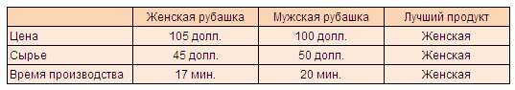
Таблица 3. Стандартная оценка затрат: женская рубашка лучше по всем параметрам
Поскольку у нас не хватает мощности для производства всех продуктов, а мы стремимся получить максимально возможную прибыль, мы должны сначала полностью удовлетворить спрос на наиболее прибыльный продукт, а потом, если останется время на швейном станке, произвести второй продукт.
Мы произведем 120 женских рубашек, что займет 120 шт. * 15 мин = 1800 мин на швейном станке. Поскольку ресурс швейного станка 2400 мин, то в течение оставшихся 600 минут мы будет производить мужские рубашки в количестве 600 мин / 10 мин = 60 шт. Таким образом, ассортимент, дающий компании максимальную прибыль, будет следующим: 120 женских рубашек + 60 мужских.
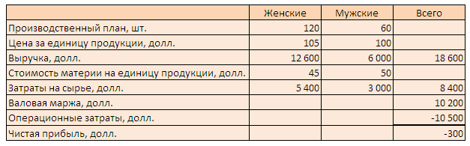
Таблица 4. Прибыль, если предпочтение отдается женским рубашкам
К сожалению, такое управленческое решение приведет к убыткам в размере 300 долларов в неделю. Но прежде чем закрыть компанию , давайте оставим в стороне информацию, предоставленную учетом затрат, и посмотрим, что случилось бы, если бы мы сначала произвели весь требуемый объем мужских рубашек, и только потом изготовили и продали часть требуемого объема женских рубашек. Поскольку для производства каждой мужской рубашки требуется 10 минут на швейном станке, на 120 рубашек нам понадобится 1200 минут. У нас есть всего 2400 минут, значит, останется еще 1200 минут, которые мы используем для производства женских рубашек. Так как для производства одной женской рубашки требуется 15 минут на швейном станке, мы сможем произвести 80 штук. Новый ассортимент продукции теперь: 80 женских рубашек + 120 мужских. Наша прибыль:
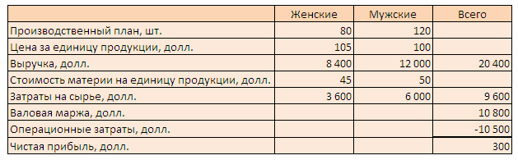
Таблица 5. Прибыль, если предпочтение отдается мужским рубашкам
Мы ничего не изменили в условиях работы нашей компании и при этом вместо 300 долларов убытка получили 300 долларов прибыли в неделю! Учет затрат не дал нам правильную информацию о том, какой продукт больше всего способствует росту прибыли компании. Мы увеличили объемы производства наименее прибыльного продукта, уменьшив при этом объемы производства наиболее прибыльного продукта, и наша прибыль увеличилась. Единственный логический вывод – в учете затрат есть какая-то ошибка.
Безупречная система управленческого учета сама по себе не гарантирует успех в современной деловой среде. Но низкоэффективная система управленческого учета может подорвать разработку продукции лучшего качества, совершенствование бизнес-процессов и маркетинговые усилия. Там, где преобладает низкоэффективная система управленческого учета, лучшие результаты достигаются тогда, когда руководители понимают ее бесполезность и обходят ее, создавая персонализированные информационные системы.
Управленческий учет не может игнорировать все эти изменения, он должен развиваться и адаптироваться к новым условиям. Есть целый ряд различных предлагаемых методологий управленческого учета, старающихся исправить эту ситуацию. В этой книге я рассматриваю методологию, предлагаемую Теорий ограничений. Я считаю эту методологию наилучшей и наиболее точно отражающей новое видение компании. И я буду сравнивать эту методологию с преобладающей сегодня парадигмой управленческого учета, а именно с учетом затрат.
Минимизация себестоимости на единицу продукции
Учет затрат стремится минимизировать себестоимость продукции. Это объясняется тем, что учет затрат основан на допущении, что чем меньше себестоимость продукции, тем выше прибыль компании. Поскольку себестоимость продукции определяется тем, сколько ресурсов используется для ее производства, одним из способов снижения себестоимости является сокращение времени производства этой продукции на каком-либо из ресурсов.
На примере нашей компании «Две рубашки» давайте проанализируем сокращение времени производства мужских рубашек на раскройном станке. В настоящий момент для обработки одной мужской рубашки на раскройном станке нам требуется 10 минут. Но если мы вложим 100 долларов, мы сможем сократить это время до 8 минут. В результате этой меры мы сократим время производства этого изделия с 20 минут до 18, то есть на 10%, и для этого нам потребуется всего 100 долларов. Учет затрат, конечно, одобрит такое вложение.
Как это скажется на прибыли компании? Сможем ли мы продать больше продукции? Нет, ведь максимальный объем продаж определяется швейным станком, а его мощность мы не изменяли. Так на чем же тогда сказалось это решение? Оно привело к увеличению вложений на 100 долларов и, следовательно, к увеличению затрат компании (через амортизацию этого вложения). В конечном итоге продажи так и не изменились, зато увеличились вложения и затраты. Это означает, что прибыль компании уменьшилась.
Давайте усложним ситуацию и рассмотрим другой пример. Кто-то предложил вложить 1000 долларов в сокращение времени обработки женской рубашки на швейном станке на 1 минуту при одновременном увеличении времени ее обработки на раскройном станке на 3 минуты. Другими словами, увеличить время производства женской рубашки на 2 минуты и заплатить за это 1000 долларов. В учете затрат это будет означать увеличение затрат на единицу продукции, и, очевидно, это предложение будет отвергнуто.
Как это скажется на прибыли компании? Сможем ли мы продать больше продукции? Да, поскольку на каждую женскую рубашку на швейном станке теперь тратится на 1 минуту меньше. Поскольку швейный станок определяет максимальный объем продаж компании, мы сможем увеличить объемы производства и продаж. Для расчета результата мы будем использовать тот же ассортимент продукции, который дал нам ранее прибыль в 300 долларов. Этот ассортимент был следующим: 80 женских рубашек + 120 мужских. На производство этого ассортимента уходило 100% времени швейного станка. Теперь на женскую рубашку уходит на 1 минуту меньше, значит, у нас появляется 80 дополнительных минут для производства женских рубашек. Следовательно, мы можем увеличить предложение женских рубашек (которых требуется 120 штук в неделю). На каждую женскую рубашку требуется 14 минут времени швейного станка, и поскольку у нас есть 80 дополнительных минут, мы можем произвести еще 80 мин / 14 мин = 5 шт. женских рубашки в неделю (всё же нецелое число рубашек производить не будем ). Новый ассортимент теперь такой: 85 женских рубашек + 120 мужских. Давайте рассчитаем нашу прибыль:
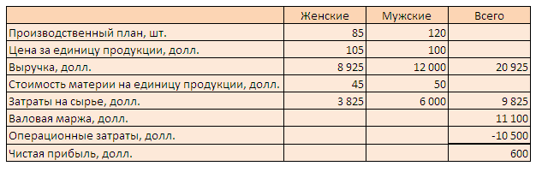
Таблица 6. Прибыль, если удастся сократить время обработки женских рубашек на швейном станке на 1 минуту
Наша прибыль увеличилась с 300 долларов в неделю до 600. Вспомните, что мы сделали. Мы увеличили время производства изделия и, следовательно, его себестоимость, и это привело к удвоению прибыли компании. И не забывайте, что, если бы мы следовали учету затрат, это предложение было бы отвергнуто. Фактически, мы бы одобрили первое предложение, которое привело бы к снижению прибыли компании.
Учет затрат не в состоянии предоставлять качественную информацию, потому что он исходит из того, что все ресурсы компании одинаково важны. Это все равно, что пытаться повысить прочность цепи, усиливая первое попавшееся звено. Мы все знаем, что прочность цепи определяется прочностью ее самого слабого звена. Это означает, что повысить прочность всей цепи мы можем, только укрепив самое слабое ее звено. Но учет затрат не рассматривает компанию как систему и поэтому не проводит различия между ресурсами компании.
Парадигма учета затрат
Как и почему появился учет затрат и почему он со временем утратил свою актуальность? Чистая прибыль (NP) компании складывается из выручки по каждому продукту (В_{П}) за минусом стоимости сырья по каждому из них (С_{п}) и статей операционных затрат компании (ОЗ_{к}), в том числе, заработной платы, аренда, налогов и др.:
NP = Σ В_{п} – Σ С_{п} – Σ ОЗ_{к}
В приведенной выше формуле две первых суммы берутся по продуктам, тогда как третья по категориям затрат.
С расширением ассортимента продукции, следовало понять, как выпуск того или иного продукта влияет на результаты деятельности всей компании. В итоге появилось распределение операционных затрат по различным продуктам, что дало возможность быстро отвечать на подобные вопросы и принимать локальные решения, направленные на благо всей компании. Такое распределение ОЗ упростило ситуацию, объединив воедино информацию, ранее делившуюся по двум разным признакам – по продуктам и по категориям затрат. Появилось альтернативное разделение операционных затрат, теперь уже не по категориям, а по продуктам. Оно не было предельно точным, поскольку не все затраты были полностью переменными по отношению к объемам производства, но являлось достаточно аккуратным для предоставления качественной информации.
Те затраты, которые напрямую нельзя было отнести к тем или иным продуктам, группировались и затем распределялись по продуктам на основе прямых трудозатрат. Важно помнить, что ОЗ были в целом незначительными. Таким образом, все затраты были разделены по продуктам точно так же, как и выручка и стоимость сырья. В результате модель стала значительно проще:
NP = Σ В_{п} – Σ С_{п} – Σ ОЗ_{п} или NP = Σ (В – С – ОЗ)_{п}
Такая формула позволила руководителям анализировать каждый продукт индивидуально, рассчитывая его себестоимость и прибыль. Это, в свою очередь, дало возможность анализировать компанию на уровне продуктов и принимать решения о каком-либо из них независимо от других. Распределение затрат значительно облегчило процесс принятия решений.
Однако это открытие в области принятия решений было не самым важным нововведением. Информация сама по себе была достаточно качественной, поскольку большинство затрат предприятий носили переменный характер – подавляющую их часть составляли затраты на сырье и оплату труда прямых рабочих (которая в то время была сдельной). Таким образом, распределение затрат было достаточно аккуратным приближением.
Устаревание
Доля прямых трудозатрат в наше время сокращается; во многих случаях она составляет уже не более 10%. Несмотря на это, большинство компаний продолжают использовать прямые трудозатраты в качестве базы для распределения накладных затрат. Оплата труда прямых рабочих перестала быть сдельной, а накладные затраты, распределяемые по продуктам, стали основной составляющей общих затрат компании. Это привело к тому, что приближение, получаемое в результате распределения, стало неприемлемым.
В наше время большая часть затрат не изменяется прямо пропорционально объемам производства. В большинстве случаев так изменяются только затраты на сырье. Управленческий учет попытался решить эти проблемы через дальнейшее развитие существующей парадигмы. Он расширил концепции учета затрат, создав более сложные методологии, но основанные все на тех же принципах. Теоретики предположили, что ошибка управленческого учета заключалась в том, что в качестве базы распределения использовался только один показатель или операция – прямые трудозатраты. Они решили, что для распределения следует использовать большее количество операций. Накагама: «Признавая, что некоторые затраты изменяются пропорционально количеству произведенных изделий, ABC старается выявить также изменение затрат в зависимости от количества производственных партий, операций по обслуживанию уже реализованной продукции, изменений в технологии и методологии производства, продаж и дистрибуции продукции и т.п.». Подробнее см. Метод АВС: попроцессное калькулирование затрат.
Переменные затраты в ABC – это те элементы затрат, которые изменяются в зависимости от изменений в объемах соответствующих движущих факторов или операций. Например, стоимость операции по перемещению какого-нибудь материала изменяется в зависимости от того, сколько раз перемещался материал от одного участка к другому. Если мы изменим количество перемещений, изменятся ли наши затраты? Если мы увеличим количество перемещений, придется ли нам нанимать дополнительного работника для этого? Или если мы сократим количество перемещений, будем ли мы кого-нибудь увольнять? Звучит не очень разумно. Некоторые сторонники ABC недавно признали, что «мы несем расходы на содержание ресурса из периода в период, независимо от того, сколько этот ресурс использовался. Они также признают, что мы не должны принимать решения на основе этой информации: Принимать решения исключительно на основе информации об использовании ресурса (система ABC) проблематично, поскольку у нас нет никаких гарантий, что расходы на содержание ресурса будут уравнены с потребностью в этом ресурсе в ближайшем будущем.
Устаревание учета затрат было вызвано не тем, что он использовал только один показатель для распределения затрат, а самим фактом распределения затрат по продуктам. Неактуальность распределения затрат заключается в том, что распределяемые затраты, как бы они ни распределялись, не изменяются в прямой зависимости от объема производства или любого другого переменного фактора. Я продемонстрирую далее, что распределение затрат, независимо от используемого метода, не позволяет измерить влияние того или иного решения на прибыль компании.
В результате у нас возникает два вопроса:
- Можно ли все-таки так изменить методы учета затрат, чтобы они давали нам правильную информацию?
- Нужно ли распределять затраты по продуктам?
Распределение затрат больше не в состоянии дать нам правильную информацию, потому что оно основано на ложных убеждениях. Затратная концепция основана на убеждении, что «мы можем измерить влияние локального звена (или локального решения) на прибыль, измерив, сколько денег это звено (или решение) поглощает или высвобождает. Это убеждение верно, только если мы допустим, что важность всего в организации измеряется операционными затратами. Но жизнь учит нас обратному. Возьмем, к примеру, случай, когда у вас заканчивается какой-нибудь материал. Ущерб, причиненный организации, может быть несоизмеримо выше, чем стоимость этого материала. У второго вопроса смысл немного другой. Вопрос в том, что даже если более сложные методы распределения затрат смогут дать нам более аккуратную информацию, нужны ли они нам вообще? Есть ли более простой способ принятия правильных решений? Если такой способ есть, то даже если методы распределения затрат дадут нам более аккуратную информацию, чем раньше, они нам все равно не понадобятся.
Глава 3. Теория ограничений (ТОС)
ТОС основывается на принципе, который гласит, что у многих следствий есть общая причина и что явления, которые мы наблюдаем, являются следствиями неких глубинных причин. Этот принцип подводит нас к системному взгляду на компанию. ТОС рассматривает любую компанию как систему, т.е. совокупность взаимозависимых элементов. Одна из самых фундаментальных концепций заключается в признании важности той роли, которую играют ограничения системы – все, что не позволяет системе добиваться лучших результатов на пути к ее цели.
Процесс непрерывного улучшения в ТОС возник именно из этих рассуждений, он всегда направляет все усилия на достижение цели системы. Этот процесс лег в основу всех методологий ТОС, в том числе и методологии управленческого учета. Он состоит из пяти шагов:
- Найти ограничение системы.
- Решить, как максимально использовать ограничение системы.
- Подчинить все остальное принятому решению.
- Развить (расширить) ограничение системы.
- Если в результате предыдущего шага ограничение устранено, возвращайтесь к шагу 1, но не позволяйте инерции становиться ограничением системы.
Рассмотрим эти шаги подробнее.
1. Найти ограничение системы. Подобно тому, как в цепи всегда есть самое слабое звено, на заводе всегда есть ресурс, ограничивающий его максимальный поток. Ресурсы, определяющие максимальную величину потока, на заводе называются ресурсами, ограничивающими мощность (Capacity Constraint Resource, CCR).
2. Решить, как максимально использовать ограничение системы. Мы нашли ресурс, который ограничивает результаты работы завода. Теперь мы должны получить от него все, что можно. Каждая потерянная минута работы этого ресурса означает потерю минуты производственного времени всей системы. Поэтому мы должны создать перед ограничением постоянный защитный буфер, чтобы оно не останавливалось из-за отсутствия материала. Теперь, решив, как управлять ограничениями, мы должны понять, как управлять огромным количеством ресурсов системы, не являющихся ограничениями. Ответ интуитивно очевиден. Мы должны управлять ими так, чтобы они поставляли все, что нужно для работы ограничений. Имеет ли смысл управлять ими так, чтобы они поставляли больше, чем нужно ограничениям? Конечно же, это не поможет, поскольку результаты работы всей системы диктуются исключительно ограничениями.
3. Подчинить все остальное принятому решению. Остальные ресурсы должны работать со скоростью ограничения, не быстрее и не медленнее. Они не могут позволить ограничению остаться без материала для работы, потому что тогда ограничение встанет, и результаты работы системы окажутся под угрозой. С другой стороны, они не должны работать быстрее ограничения, поскольку это не увеличит объемы выпуска системы, а лишь создаст дополнительные запасы незавершенного производства.
4. Развить (расширить) ограничение системы. На втором шаге мы попытались получить от ограничения все, что можно. На четвертом шаге мы рассматриваем различные альтернативы инвестирования в ограничение: увеличение количества смен, покупка идентичного ресурса. По мере того, как мы расширяем ограничение, неминуемо наступит момент, когда оно будет устранено. То, что мы расширили, больше не будет ограничивать нашу систему. Устремятся ли теперь результаты работы системы в бесконечность? Разумеется, нет. Результаты работы системы будет теперь определяться другим ограничением, поэтому мы переходим к пятому шагу.
5. Если в результате предыдущего шага ограничение устранено, возвращайтесь к шагу 1. Не позволяйте инерции становиться ограничением системы. Обычно мы, исходя из того, где находится текущее ограничение в нашей организации, создаем множество правил. Иногда формальных, чаще интуитивных. Когда ограничение устраняется, мы не утруждаемся вернуться к нашим правилам и пересмотреть их. В результате, наши системы сегодня связаны, в основном, нормативными (управленческими) ограничениями. Если мы хотим улучшить результаты работы системы, мы должны управлять ее ограничением. В этом вопросе выбора нет. Или вы управляете ограничениями, или они управляют вами. Ограничения будут определять результаты работы системы, знаете вы о них или не знаете, управляете ими или нет. Ограничения не являются сами по себе чем-то хорошим или плохим, они просто существуют. Если вы решите не обращать на них внимания, они станут плохими. Если вы решите признать их и будете ими управлять, они станут отличной возможностью, настоящим рычагом улучшения вашего бизнеса.
Показатели деятельности
Голдратт утверждает, что «прежде чем мы приступим к улучшению какой-либо подсистемы, мы должны определить глобальную цель системы, а также показатели, которые позволят нам судить о влиянии любой подсистемы и любого локального решения на эту глобальную цель».
Мы уже установили, что цель компании заключается в том, чтобы зарабатывать сейчас и в будущем. Для увязки указанного выше влияния с чистой прибылью и рентабельностью инвестированного капитала ТОС использует три показателя. Эти показатели должны быть исключительно денежными, чтобы показывать, движется компания к своей цели или нет. Для этого мы должны ответить на три простых вопроса: Сколько денег генерирует наша компания? Сколько денег связано в нашей компании? И сколько денег мы должны потратить, чтобы обеспечить ее работу?.
Показатели ТОС:
- Проход (Throughput, T): скорость, с которой система генерирует деньги в результате продаж.
- Инвестиции / Вложения (Investment, I): все деньги, затраченные системой на приобретение того, что система намеревается продать в конечном итоге.
- Операционные затраты (Operating Expenses, OE): все деньги, затрачиваемые системой на преобразование инвестиций в проход.
Рассмотрим эти показатели подробнее.
Проход (Т). Почему в определение я добавил слова «в результате продаж»? Из-за поведения, распространенного в наших компаниях. Большинство производственных менеджеров считают, что если они что-то произвели, то это непременно проход. Проход никак не может быть связан с внутренней перетасовкой денег. Проход означает приток свежих денег извне, отсюда эти три слова в конце – в результате продаж. Проход определяется как все деньги, притекающие в компанию извне, за вычетом того, что она заплатила поставщикам. Это и есть те деньги, которые компания сгенерировала. Формулы для расчета прохода следующие:
Т_{u} = Р – TVC,
где Т_{u} (Throughput per unit) – проход на единицу продукции, Р (Price) – цена за единицу продукции, TVC (Totally Variable Cost) – полностью переменные затраты, т.е. затраты, которые изменяются с каждой дополнительной единицей проданной продукции (в большинстве случаев это только затраты на сырье).
ТТ_{р} = Т_{u} * q,
где ТТ_{р} (Total Throughput per product) – суммарный проход по виду продукции, q – количество соответствующей продукции (штук), проданное за период.
Общий проход компании = Σ ТТ_{р}
Например, компания производит два изделия – S и Q
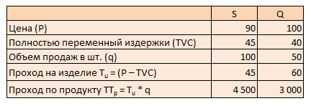
Таблица 7. Формулы прохода
Σ TT_{p} = 4500 + 3000 = 7500
У прохода есть две составляющие, Выручка и Полностью переменные затраты (Totally Variable Cost TVC). Слова переменные и затраты могут вызвать у нас путаницу, поскольку они также используются в учете затрат. Фундаментальное отличие заключается в слове «Полностью» – полностью переменные в зависимости от проданного количества. Полностью переменные затраты – это затраты, которые возникают всегда, когда продается еще одно изделие. Очевидным примером являются затраты на сырье. По каждому дополнительному проданному изделию компания несет затраты в количестве, равном стоимости сырья, приходящегося на это изделие. В зависимости от особенностей производства и продаж, к полностью переменным затратам могут относиться и другие затраты. Если изменение затрат прямо пропорционально объему производства, тогда это Полностью переменные затраты, и их надо вычитать из цены продажи изделия для расчета прохода.
Инвестиции (I) – все деньги, затраченные системой на приобретение того, что система намеревается продать в конечном итоге. Этот показатель можно спутать с традиционным показателем бухгалтерского учета «Активы». Но на самом деле между ними есть кардинальная разница, когда речь заходит о незавершенном производстве и запасах готовой продукции. Как мы должны оценивать произведенное изделие, хранящееся на складе? В соответствии с приведенным выше определением, мы должны отнести на него только затраты на приобретенные у поставщиков сырье и материалы, использованные для производства изделия. Сама по себе система не создает никакой добавленной стоимости, даже если она несет прямые трудозатраты на производство.
Стоимость, относящаяся на запасы незавершенного производства (НЗП) и готовой продукции, равна связанным с ними ТVC. Одной из задач такой оценки является исключение случаев, когда в результате распределения затрат появляется «кажущаяся прибыль». Наша методология не позволяет создавать краткосрочную прибыль за счет увеличения запасов НЗП и готовой продукции (и отсрочки признания в текущем периоде некоторых затрат, которые несомненно уменьшат прибыль будущих периодов).
В показатель Инвестиции включаются также здания и сооружения, земля, компьютерная техника, мебель, оборудование и автотранспорт. Определение, данное этому показателю, может вызвать некоторое замешательство: «Все деньги, затраченные системой на приобретение того, что система намеревается продать в конечном итоге». Разве компании намереваются продавать свои здания, оборудование и т.п.? Но если мы взглянем на этот вопрос с позиций ее акционеров, то в случае неудовлетворительной доходности компании акционеры продадут ее акции, а это – то же самое, что продать часть ее зданий, оборудования и т.п.
Инвестиции следует разделить на две категории: 1) запасы сырья и материалов и 2) запасы незавершенного производства, готовой продукции и другие активы. Причина в том, что запасы сырья и материалов оказывают огромное влияние на конкурентоспособность компании, в чем мы убедимся чуть позже.
Операционные затраты (OE) – все деньги, затрачиваемые системой на преобразование инвестиций в проход. «Убрав добавленную стоимость из запасов мы, тем не менее, не избавляемся от соответствующих выплат». Добавленная стоимость не создается на уровне продукции. Операционные затраты (ОЕ) мы интуитивно понимаем как «все деньги, которые мы должны постоянно вливать в нашу машину для того, чтобы ее колеса крутились. Зарплату (от генерального директора до производственных рабочих), затраты на аренду, электроэнергию и прочие затраты ТОС не разбивает на постоянные, переменные, прямые или косвенные. ОЕ – это все затраты, не вошедшие в полностью переменные. Изменения в уровне ОЕ изучаются в каждом конкретном случае, и влияние этих изменений на прибыль принимается во внимание.
Самая распространенная ошибка заключается в убеждении, что ТОС рассматривает ОЕ как постоянные. ТОС безразлично, являются ли затраты постоянными или условно-переменными, самое главное – являются ли они полностью переменными. Когда мы принимаем решение, мы должны измерить влияние этого решения на три показателя ТОС. В этот момент мы должны проанализировать, будут ли изменяться ОЕ в результате нашего решения, причем делать это мы должны в каждом конкретном случае.
ТОС утверждает, что этих трех показателей достаточно для того, чтобы связать результаты ежедневных действий руководителей с показателями чистой прибыли (NP) и рентабельности инвестированного капитала (ROI):
NP = Т – ОЕ
ROI = (Т – ОЕ) /I, где
Т – общий проход или Σ ТТ_{р}, ОЕ – общие операционные затраты, I – общие инвестиции.
При помощи этих трех показателей мы можем оценить влияние любого решения на итоговые результаты деятельности компании. Идеальным будет решение, которое увеличивает Т и снижает при этом I и ОЕ. Тем не менее, любое решение, положительно влияющее на NP и ROI, приближает компанию к ее цели.
Нам нет необходимости рассчитывать NP для всей компании, как и ROI. Мы можем вычислить предельное (инкрементальное) изменение этих показателей. Если это изменение положительное и ROI в результате равен или превышает некий установленный уровень, то решение считается приемлемым. Об инкрементных затратах подробнее см. Использование анализа затрат для принятия управленческих решений.
Приоритеты в ТОС
Вернемся к аналогии с цепью и продемонстрируем на ее примере некоторые принципы ТОС. Если мы будем натягивать цепь, где она порвется? В самом слабом звене (в одном единственном). Если назначение цепи – выдерживать нагрузку, на чем мы должны сосредоточиться для улучшения ее качества? Мы должны усилить самое слабое ее звено. Усиление любого другого звена вместо самого слабого приведет лишь к пустой трате времени и ресурсов, поскольку именно самое слабое звено определяет максимальную прочность всей цепи. Вот почему первым шагом процесса непрерывного улучшения является поиск ограничения (самого слабого звена).
Завод очень похоже на такую цепь. Рассмотрим простой производственный процесс, состоящий из пяти операций (рис. 1). Спрос на продукцию превышает возможности компании. Сырье запускается в производство. Ассортимент ограничен одним изделием по цене $100. Стоимость сырья составляет $35 за штуку, то есть, проход равен $65 на единицу изделия. Все ресурсы компании работают 22 дня в месяц, 8 часов в день, т.е. 176 часов в месяц.

Рис. 1. Производственный процесс. Цифры означают среднюю производительность операции (деталей в час)
Ресурс С ограничивает производительность нашего завода: он является ресурсом, ограничивающим мощность (CCR) – слабым звеном. Он ограничивает мощность завода до 7 штук в час, что позволяет компании зарабатывать 176 * 7 *65 = $ 80 080 прохода в месяц. Для увеличения производительности завода мы должны сосредоточить наши усилия на ресурсе С. Улучшение других звеньев никак не повлияет на результаты работы системы. Давайте применим три показателя ТОС к нашему примеру и посмотрим, как следует оценивать решения.
Поступило предложение оптимизировать ресурс В, улучшив его производительность с 13 до 14 дет/час. Это потребует вложений в размере $ 5000. Мы должны рассчитать последствия принятия этого предложения и оценить, как оно скажется на Т, I и ОЕ. Проход не увеличится, поскольку завод может производить всего 7 изделий в час. При этом на $ 5000 увеличатся вложения и на $ 41,67 месячные операционные затраты в результате амортизации вложений (срок амортизации 5 лет). Поскольку проход не увеличился, чистая прибыль снижается на сумму амортизации каждый месяц, т.е. на $ 41,67 доллара. Таким образом, показатель ROI по этому предложению отрицателен, и поэтому компания решает отказаться от этого проекта.
Поступает новое предложение оптимизировать ресурс С; его производительность увеличивается с 7 до 7,1 дет/час. При этом на ресурс Е ложится дополнительная нагрузка, и его производительность снижается с 11 до 10 дет/час. Это потребует вложений в размере $ 5000. Производство увеличится на 176 * 0,1 = 17,6 дет/мес, а проход возрастет на 17,6 * 65 = $ 1144 в месяц, операционные затраты увеличатся на $ 41,67, в месяц, а вложения – на $ 5000. Таким образом, чистая прибыль увеличится на $ 1102,33 в месяц, а ROI этих вложений составит 1102,33 * 12 / 5000 = 265% годовых.
Еще одно очень важное решение касается того, как управлять другими ресурсами организации. Мы уже знаем, что ограничение не должно останавливаться. А как насчет неограничений? ТОС не отслеживает показатели локальной эффективности нигде, кроме ограничения. В нашем примере не-ограничения будут простаивать, если ими управлять по принципам ТОС. Для того чтобы загрузить первый ресурс (А) на 100%, нам нужно подавать ему сырье по 10 деталей в час. Однако это не приведет к увеличению прохода, так как он ограничен ресурсом С (7 дет/час). При этом увеличится объем инвестиций, поскольку запасы незавершенного производства будут расти на 3 детали в час. По мере увеличения инвестиций будут расти и операционные затраты из-за роста затрат, связанных с дополнительными запасами. Получается, что стремление к локальной эффективности ресурсов-не-ограничений отдаляет компанию от ее цели. Из этого мы можем сделать вывод, что простои ресурсов-не-ограничений просто необходимы. Именно поэтому третий шаг процесса непрерывного улучшения ТОС заключается в подчинении всех решений задаче максимального использования ограничения.
Запуск сырья в производство осуществляется в соответствии с ритмом ограничения. Запускается только то, что требуется графиком ограничения. В противном случае начинают расти запасы незавершенного производства и, как следствие, вложения и ОЕ.
Для расчета влияния наших решений на показатели ТОС мы должны понимать, как на эти показатели влияет ограничение. Для увеличения прохода (Т) мы должны повысить цену и/или увеличить количество проданной продукции и/или сократить полностью переменные затраты (TVC). Для сокращения инвестиций (I) мы должны увеличить оборачиваемость и избавиться от ненужных активов. В данном случае все элементы системы могут влиять на этот показатель. Для снижения операционных затрат (ОЕ) мы должны сократить расходы. И здесь снова любой элемент системы может повлиять на этот показатель. Проход системы определяется ее немногими ограничениями, поэтому для увеличения прохода мы должны воздействовать именно на них. На остальные два показателя может повлиять любое звено нашей цепи.
Три показателя ТОС по-другому расставляют приоритеты руководителей. Самым главным показателем является проход. Цель – постоянном увеличении прохода, потому, что это единственный показатель, который не имеет предела. Инвестиции и операционные затраты следует уменьшать, и поэтому у них есть нижний предел, равный нулю. Более того, акцент на проходе заставляет руководителей думать о компании в целом, поскольку увеличить проход системы можно, только оптимизировав ограничение, а для того, чтобы его найти, необходимо рассматривать компанию как единое целое. Акцент на проходе помогает руководителям избегать попыток оптимизировать свои подсистемы без учета цели всей системы.
Как мы видим, ТОС не калькулирует себестоимость продукции. Голдратт утверждает, что в этом нет необходимости. «Ограничения предлагают достаточную основу и заменяют ту роль, которая была ранее отведена продуктам». «Мы должны оценивать влияние не продукта, а решения». По Голдратту, когда вам нужно принять решение, следует ответить всего на три вопроса: На сколько изменится Т? На сколько изменятся I? На сколько изменятся ОЕ?
Мы должны отдавать приоритет изделиям, дающим больший проход, а также изделиям, занимающим меньше всего времени ограничения. Что делать, если эти два критерия входят в противоречие? Нам нужен некий относительный показатель, который учел бы наше стремление максимизировать проход и одновременно минимизировать использование времени ограничения.
Чтобы определить, какое изделие максимально способствует росту прибыли компании, мы должны разделить приходящийся на изделие проход на время, которое оно занимает в ограничении. Мы получим показатель прохода на единицу времени ограничения:
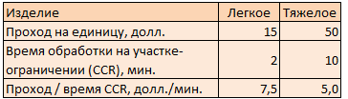
Таблица 8. Проход за минуту использования CCR
Видно, что изделие «Легкое» использует меньше времени ограничения, но у «Тяжелого» больше проход на единицу. Так как у компании нет возможности полностью удовлетворить рыночный спрос, руководство должно решить, какой продукт предпочтительней. Для этого необходимо определить зависимость между проходом и временем использования ограничения. Этот показатель говорит о том, что каждую минуту, когда ограничение производит изделие «Легкое», проход компании вырастает на 7,5 долларов, а когда оно производит «Тяжелое», проход вырастает на 5 долларов в минуту.
Для того чтобы лучше понять этот показатель, просто представьте себе, что компания продает свой самый дефицитный ресурс – время ограничения. Те изделия, которые «платят» лучше за время ограничения, больше всего способствуют росту прибыли компании. Важной посылкой в этом примере является то, что рыночный спрос превышает возможности компании. В таком случае показатель прохода на время ограничения абсолютно уместен. Но большинство компаний не находятся в такой ситуации.
Когда мощности компании превышают рыночный спрос, ограничением является рынок. В подобном случае критерием для сравнения разных продуктов будет проход на единицу, потому что ни один ресурс не ограничивает возможности компании. Продажи любого продукта, который имеет цену выше TVC и не приводит к росту ОЕ, будут способствовать росту прибыли. Этот анализ опирается на исходную посылку о том, что ОЕ компании не изменяются пропорционально объемам производства, особенно когда у компании есть простаивающие ресурсы. ТОС принимает по умолчанию, что непроизводственные функции, как и не-ограничения, могут справиться с дополнительной номенклатурой без новых ресурсов.
Показатели проход/время CCR или проход/ед. продукции не должны использоваться изолированно при принятии решений. Каким бы ни было решение, необходимо измерить его влияние на три показателя Т, I, ОЕ и на NP и ROI.
Прочие ограничивающие факторы
Время ресурса – не единственно возможное физическое ограничение. Поток продуктов или услуг компании могут ограничивать и другие факторы, такие, например, как время труда прямых рабочих, какой-то вид сырья или работники с определенными навыками (см., например, Как преодолеть ограничение оборотных средств). Несмотря на то, что в таких случаях время оборудования не является ограничением, логика остается неизменной. Мы стремимся максимизировать проход при минимизации времени использования ограничивающего фактора. Нам следует всего лишь рассчитать проход на единицу такого фактора. Например, когда ограничением является какой-то вид сырья, мы должны разделить проход, который дает продукт, на количество единиц сырья, используемого для его производства.
Глава 4. Отчеты в управленческом учете по ТОС
Отчеты являются практическим воплощением идей ТОС, направленным на поддержку оперативных решений. Рассмотрим структуру отчетов на примере компании Right-Time, производящей часы. Ее ОЕ составляет $ 112 335 в месяц:
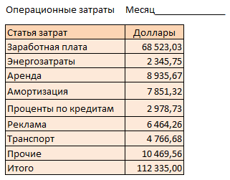
Таблица 9. Статьи затрат
Следующий отчет – база по продуктам. Если CCR находится в производстве, продукты сортируются в убывающем порядке по значению показателя проход/время на CCR, т.е. в убывающем порядке по вкладу в прибыль компании. Продукты, не использующие CCR, называются «свободными». Для таких продуктов ограничением является спрос на них, а располагаются в таблице они вверху списка:
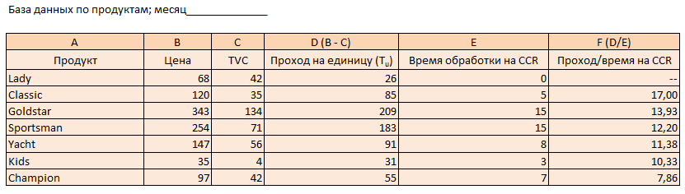
Таблица 10. База данных по продуктам
Когда ограничение компании не в сфере производства, тогда ключевым фактором является проход на единицу продукции, а продукты сортируются по столбцу D (столбцы E и F не используются).
Несколько замечаний по заполнению таблицы:
- Цена. Если компания продает продукт по разным ценам, но одному и тому же клиенту, тогда указывается средневзвешенная цена продажи. Если компания продает продукт по разным ценам разным клиентам, продукт вносится в отчет несколько раз (столько, сколько разных клиентов покупают этот продукт по разным ценам). При этом в столбце А необходимо добавить пояснение к названию продукта. Размещение продукта в нескольких строках нужно для того, чтобы оценить рентабельность продажах разным клиентам. Например, компания может решить производить этот продукт только для клиента, который платит наивысшую цену.
- TVC. Полностью переменные затраты. Не забывайте, что TVC – это только те затраты, которые изменяются прямо пропорционально объемам производства. Если компания произведет и продаст на одну единицу продукта больше, она понесет эти затраты, а если на одну единицу меньше, то нет. Самый простой пример – стоимость сырья. При этом мы должны также включать в TVC потери, связанные с браком. Если для производства 95 единиц продукта необходимо израсходовать 100 единиц сырья, все 100 должны включаться в TVC. Другие примеры TVC: затраты на упаковку и иногда транспортные затраты, а также комиссионные (если они считаются в процентах от цены продажи).
От базы данных по продуктам легко перейти к следующему отчету – Ассортимент, дающий максимальную прибыль / Ассортимент продаж. Этот отчет позволяет планировать ассортимент исходя из возможностей ограничения (CCR) и неких, назовем их стратегическими, интересов
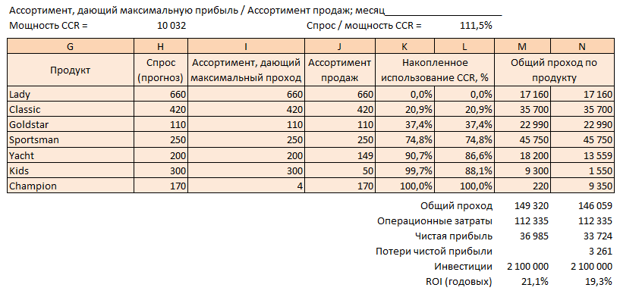
Таблица 11. Ассортимент, дающий максимальную прибыль; формулы, используемые для расчета, можно изучить в файле Excel; мощность CCR = 22 рабочих дня в месяц * 8 часов * 60 мин * 0,95 (коэффициент использования оборудования на участке CCR)
Если ограничение находится внутри операционного процесса, накопленное использование CCR (столбец К) будет равно 100%. Продукты, оказавшиеся ниже строки, по которой накопленное использование ограничения достигло 100%, рассматриваться не будут из-за отсутствия производственных возможностей. Затем мы суммируем весь проход по продуктам (столбец М), которые «поместились» в доступное время ограничения, и получаем общий максимальный проход за рассматриваемый период. Из этого значения мы вычитаем ОЕ компании и получаем ее максимальную чистую прибыль за этот период.
В большинстве случаев компании не могут навязывать свой ассортимент рынку. Многие продукты, даже если они недостаточно выгодны для компании, должны предлагаться для удовлетворения потребностей рынка и обеспечения будущего компании. Поэтому необходимо выбирать ассортимент продаж, опираясь на рыночный спрос. В столбце J отчета указывается ассортимент продаж, при котором требуемое количество продукции не должно превышать прогноз продаж в столбце Н. Если наш CCR оказывается перегружен, мы должны решить, от производства каких продуктов мы вынуждены будем отказаться частично или даже полностью. Поэтому для Накопленного использование CCR и Общего прохода по продукту используются по две колонки. Первая показывает ассортимент, дающий максимальный проход, вторая – ассортимент продаж. После расчета чистой прибыли по этим двум вариантам мы видим разницу между ними по чистой прибыли. Этот расчет показывает нам, какой текущей прибылью мы должны пожертвовать для укрепления стратегических позиций компании в будущем. По крайней мере, мы можем оценить, во что нам обходятся наши стратегические интересы!
Если CCR компании не перегружен (коэффициент Спрос / мощность CCR < 100%), то никакой разницы между ассортиментом продаж и ассортиментом, дающим максимальную прибыль, не будет. В такой ситуации не нужно выбирать, что производить и продавать, поскольку у компании достаточно возможностей удовлетворить весь имеющийся спрос.
Модернизируем предыдущий отчет для целей принятия оперативных решений (см. табл. 12). Новые строки появились только в нижней части, так как оцениваются инкрементные (дополнительные) изменения значений. Рассчитав изменение прохода и ОЕ, мы можем вычислить прирост NP от внедрения предложения. Если предложение не требует дополнительных инвестиций, то для увеличения прибыли компании достаточно прироста NP. Когда же предложение требует инвестиций, мы должны разделить прирост NP на сумму дополнительных инвестиций и рассчитать ROI по этому предложению. Сравнив полученный показатель ROI с установленным в компании стандартом, мы можем судить, имеет смысл внедрять предложение или нет. Используя эти отчеты для принятия решений, мы, по сути, ищем ответы на три вопроса из предыдущей главы: На сколько изменится проход? На сколько изменятся инвестиции? На сколько изменятся операционные затраты? Если мы сможем ответить на эти три вопроса, мы сможем понять, способствует ли то или иное предложение достижению цели компании. С помощью отчетов руководители могут очень быстро моделировать результаты предложений по оптимизации, закупке оборудования, тактике ценообразования и т.д. Процесс принятия решений становится гораздо более прозрачным и доступным. Тот факт, что управленческий учет по ТОС не распределяет ОЕ по продуктам, является причиной такой гибкости и гарантом высокого качества информации.
Предложение 1. Изучив данные таблицы 11, мастер участка, где находится ограничение, внес предложение нанять еще одного рабочего в помощь оператору CCR. Это позволит сократить время переналадки оборудования и поднять коэффициент использования оборудования с 95% до 97,5%, высвободив дополнительно 22 рабочих дня в месяц * 8 часов * 60 мин * (0,975 – 0,95) = 264 мин в месяц. При этом операционные издержки (OE) увеличатся на $ 600 в месяц.
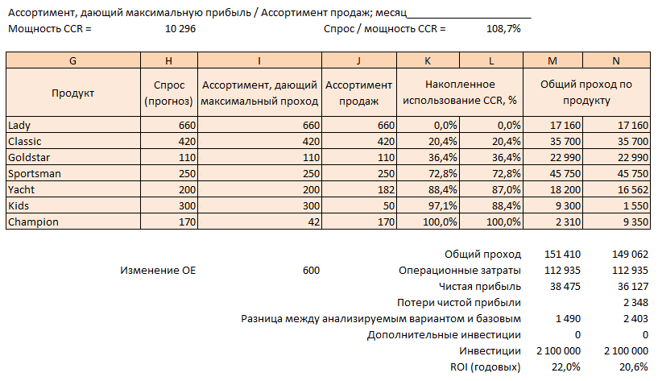
Таблица 12. Оценка предложения нанять еще одного рабочего, мощность CCR увеличилась до = 22 рабочих дня в месяц * 8 часов * 60 мин * 0,975
Несмотря на очевидный здравый смысл предложения, подтвержденный расчетами (табл. 12), оно, скорее всего, будет отвергнуто в большинстве компаний, использующих учет затрат. Эффективность труда нового работника будет невысокой, он будет часто простаивать, так как его помощь нужна только во время переналадок CCR.
Предложение 2. Крупный клиент потребовал 20%-ного снижения цены на продукт Yacht. При этом клиент увеличит объем закупок на 35%. Если компания откажется от предложения, клиент будет закупать этот продукт у другого поставщика. Других клиентов у компании на продукт Yacht нет. Мы должны сравнить финансовые результаты для двух альтернатив: принимаем предложение или отказываем (табл. 13 и 14).
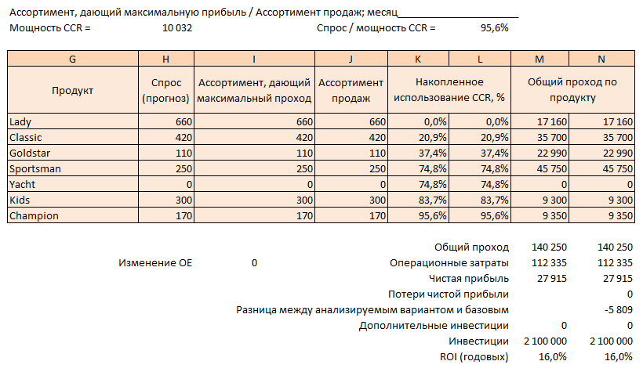
Таблица 13. Финансовые результаты в случае отказа от предложения 2
В случае потери клиента CCR оказывается недогружен, что позволяет полностью удовлетворить спрос по другим продуктам. Обратите внимание, что ассортименты в колонках I и J одинаков (табл. 13).
В случае принятия предложения о снижении цены и увеличении объема продаж, изменится база данных по продуктам (табл. 14). Теперь продукт Yacht стал самым невыгодным. В силу различных обязательств компании ассортимент продаж довольно существенно отличается от ассортимента, дающего максимальную прибыль.
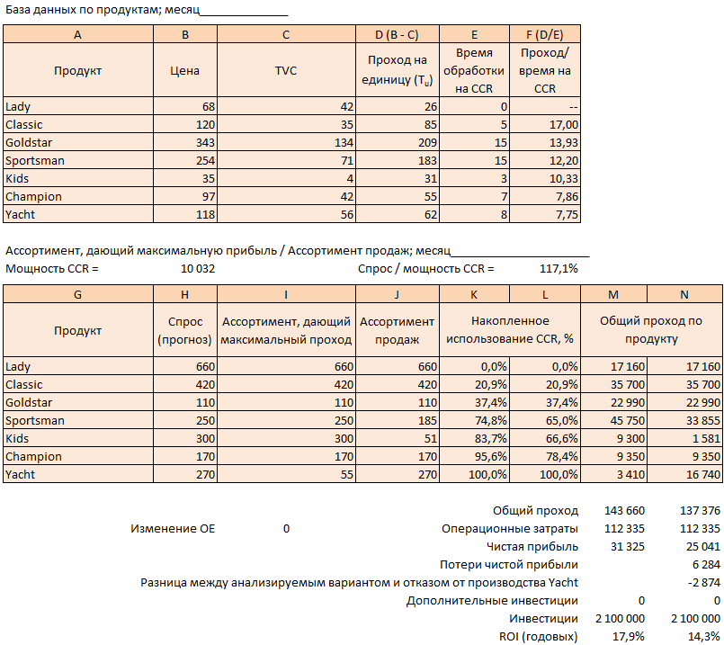
Таблица 14. Новая база по продуктам и финансовые результаты в случае принятия предложения 2. Разница в чистой прибыли здесь сравнивается не с базовым значением (табл. 11), а альтернативой – отказом от предложения 2 (табл. 13)
Видно, что с финансовой точки зрения выгодно отказаться от предложения. Новый метод учета показал это весьма определенно. Принимая же окончательное решения, менеджмент должен также ориентироваться и на маркетинговые аспекты.
Ограничение находится в рынке
Допустим, что в нашем примере (см. табл. 11) спрос существенно ниже, так что ограничение «перекочевало» с ресурсов предприятия на рынок. В этом случае любой продукт, цена которого выше TVC, положительно влияет на итоговые результаты. База данных по продуктам не изменилась, а вот объем спроса и финансовые результаты поменялись (табл. 15). Обратите внимание, что доступное время CCR используется всего на 65%.
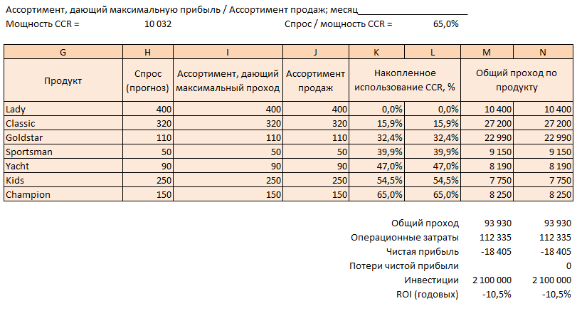
Таблица. 15. Финансовые результаты при новом уровне спроса
В связи с этим отдел маркетинга предлагает выйти на зарубежный рынок – Южную Корею. Предлагается экспортировать Classic и Sportsman. Для того чтобы эти продукты могли там продаваться, необходимо снизить цены. Новая база по продуктам представлена в табл. 16.
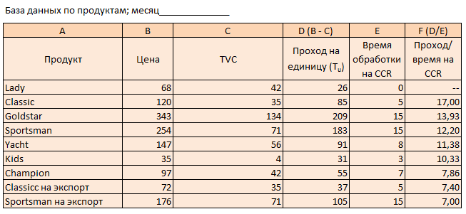
Таблица. 16. База данных по продуктам (экспортный вариант ассортимента)
Продукты Classic и Sportsman появляются в этом отчете дважды, так как у них два различных покупателя с разными ценами, а значит и разные величины прохода на время CCR. Давайте посмотрим, как изменятся финансовые показатели компании, если спрос на Classic и Sportsman в Южной Корее соответственно 250 и 100 штук (табл. 17).
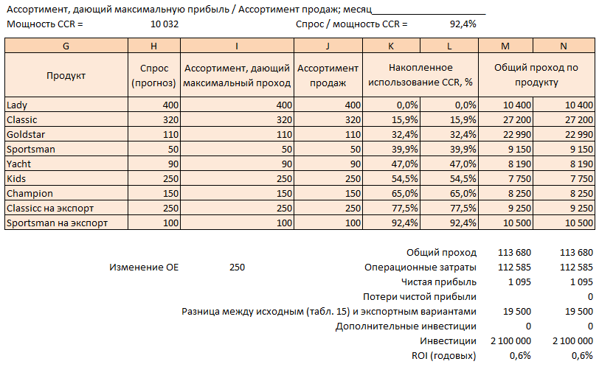
Таблица 17. Финансовые результаты с учетом экспортного ассортимента
Подобная стратегия часто применялась японскими производителями. Японская электроника в Америке стоит гораздо дешевле, чем в Японии. Когда японцы применили эту стратегию, многие обвиняли их в демпинге, но время показало, что никакого демпинга не было. В соответствии с новым взглядом на компанию, описанным здесь, концепция демпинга меняется. Считается, что демпинг имеет место тогда, когда компания продает некий продукт ниже его себестоимости. Как мы уже убедились, себестоимость продукта к самому продукту отношения не имеет, так как затраты на производство несет компания, а не продукт. Единственное, что действительно имеет отношение к продукту, так это его TVC, которые обычно сводятся к стоимости сырья. Это означает, что демпинг на самом деле имеет место тогда, когда компания продает продукт ниже его TVC, потому что только тогда компания будет нести убытки. Это существенно меняет смысл обвинений в демпинге, так как TVC составляют малую часть общих затрат предприятия и их доля неуклонно снижается из года в год.
Если мы хотим, чтобы отказ от продукта принес положительные финансовые результаты, сокращение OE должно быть бо́льшим, чем потеря прохода. Получается, что в большинстве случаев отказ от производства тех или иных продуктов нецелесообразен с финансовой точки зрения. Причина заключается в том, что большинство ресурсов компании используется для производства многих ее продуктов и добиться существенного снижения ОЕ в результате отказа от какого-то одного продукта не удается.
Как должна большая корпорация с множеством различных заводов оценивать результаты работы своих подразделений, как следует поступать с ОЕ головной компании? Должны ли мы распределять их по заводам в соответствии с какой-нибудь утвержденной заранее базой распределения? Распределять ОЕ головной компании по заводам не следует, так как это приведет к определенным искажениям. Для того чтобы провести такое распределение, мы должны найти измеримую базу, которая позволила бы определить, какая часть ОЕ и на какой завод будет отнесена. Это идентично распределению ОЕ завода по его продуктам, что тоже приводит к искажениям. Какой бы фактор мы ни взяли в качестве базы, мы должны допустить, что при росте значения этого фактора у какого-нибудь завода будут расти и ОЕ головной компании. Это нонсенс.
Глава 5. Управленческий учет по ТОС и учет затрат
Традиционный управленческий учет оказывается не в состоянии предоставлять руководителям информацию, необходимую для принятия правильных решений. Существует много споров о том, какие функции должна выполнять система управленческого учета и, следовательно, о том, какая информация необходима для принятия управленческих решений.
Мы рассматриваем функцию управленческого учета, направленную на установление связи между локальными действиями / решениями и прибылью компании, для того чтобы руководители могли судить, какие действия / решения приближают компанию к цели, а какие нет. Другими словами, нам нужна информация, которая позволит определить, приведет ли рассматриваемое решение к увеличению прибыли компании. С этой точки зрения мы будем анализировать, какой из альтернативных вариантов – учет по ТОС или учет затрат – позволяет лучше достичь эту цель.
Когда я говорю «учет затрат», я имею в виду традиционные методы учета затрат и калькулирования себестоимости, ABC, SCM (Strategic Cost Management, Стратегическое управление затратами) и любую другую методологию, основанную на затратах. Все эти методологии опираются на одни и те же исходные посылки и являются составными частями одной и той же парадигмы. Для сравнения учета затрат с управленческим учетом по ТОС мы возьмем метод ABC, который использует пооперационный анализ и себестоимость продукции для ответа на вопрос о том, как конкретное решение влияет на прибыль компании. Управленческий учет по ТОС, с другой стороны, для ответа на этот вопрос оценивает влияние решения на три показателя (проход, инвестиции и операционные затраты).
В следующем примере мы сравним информацию из учета затрат с информацией из управленческого учета по ТОС и ясно увидим, в чем заключаются различия.
Диаграмма (рис. 2) показывает не расположение станков, а технологическую схему производства. У компании есть четыре различных ресурса – А, В, С и D, каждого по одной единице. Она производит и продает два продукта R и S. Продукт R продается по $ 95 за штуку, спрос на него составляет 130 штук в неделю. Продукт S продается по $ 105 за штуку, и на него спрос тоже составляет 130 штук в неделю.
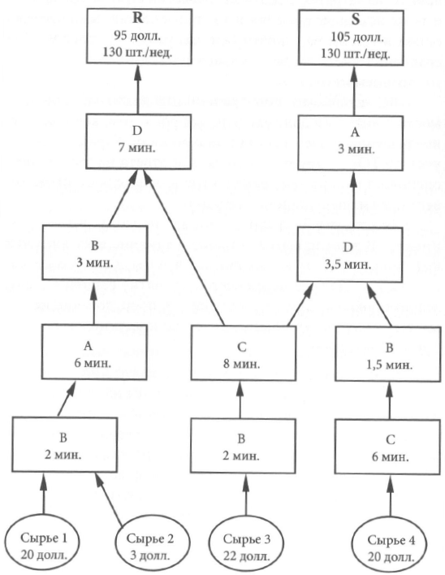
Рис. 2. Схема производства
Для производства продукта R требуется три разных вида исходного материала (сырья) – CI, C2 и СЗ. Возьмем, для примера, материал С1. Сначала он обрабатывается в течение 2 минут на ресурсе В, затем поступает на ресурс А, где в течение 6 минут объединяется с материалом С2. Полученный результат поступает на ресурс В и обрабатывается в течение 3 минут, после чего он поступает на ресурс D и в итоге объединяется там с материалом СЗ в течение 7 минут.
Общая стоимость сырья для производства продукта R составляет 45 долларов. Для производства продукта S требуется только два вида сырья, СЗ и С4. Общая стоимость сырья для этого продукта составляет 42 доллара. Как мы видим, СЗ используется для производства обоих продуктов.
На каждом ресурсе занято по одному рабочему. Все рабочие работают 5 дней в неделю по 8 часов в день, в результате чего доступное время каждого ресурса равно 2400 минут в неделю. Операционные затраты составляют 12 000 долларов, включая аренду, электроэнергию, зарплату рабочих и других сотрудников и все остальное, что необходимо для обеспечения работы компании.
Мы создали сценарий для нашего примера. Теперь, для того чтобы определить, какой ассортимент дает компании максимальную прибыль, мы применим метод ABC и метод учета по ТОС.
Инстинктивно мы стремимся рассчитать прибыль от продажи всего объема наших продуктов. Однако у компании нет возможности производить по 130 штук продукта S и R в неделю, так как ресурсу С не хватает для этого мощности (табл. 18).
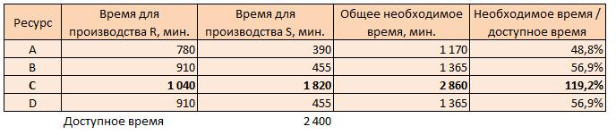
Таблица 18. Загруженность ресурсов компании
Для максимизации прибыли предприятия мы должны решить, какой продукт является наиболее доходным, произвести его в полном объеме и уже потом, если останется время на ресурсе С, произвести и продать второй продукт. Давайте посмотрим, как эту задачу решает метод ABC и как – метод управленческого учета по ТОС.
Учет затрат по методу ABC
Для определения наиболее выгодного продукта по методу ABC необходимо рассчитать себестоимость каждого их них. Поэтому ABC предлагает распределить по продуктам все затраты компании, используя для этого целое множество баз (оснований) для распределения, полагая, что таким образом решается проблема утраты актуальности. Поскольку ABC использует различные факторы затрат в качестве оснований для распределения, затраты объединяются в небольшие группы, что по мнению сторонников ABC позволяет получить более точную информацию об изменении затрат. При этом ABC также использует факторы затрат, не связанные напрямую с объемами производства.
Традиционные системы учета затрат в процессе калькулирования себестоимости фокусируются на продукте. Затраты переносятся на продукты, поскольку подразумевается, что каждый продукт использует ресурсы компании. Традиционные основания для распределения затрат, таким образом, учитывают только характеристики индивидуального продукта: прямые трудозатраты в часах или стоимость используемого сырья. Системы ABC, напротив, концентрируются на операциях в процессе калькулирования себестоимости. Затраты переносятся с операций на продукты в зависимости от того, сколько и каких операций потребовалось для производства этих продуктов. Таким образом, основаниями для распределения затрат в ABC являются показатели выполненных операций.
В системах ABC себестоимость продукта складывается из стоимости операций, необходимых для его производства и продажи. Таким образом, мы должны определить, какие операции используются продуктами, в каком объеме они требуются для каждого продукта и какова их стоимость. Для того чтобы определить, как наши ресурсы задействованы в различных операциях и какие операции необходимы для производства продуктов, нам следует выделить соответствующие факторы.
Для анализа нашей компании мы применим упрощенную модель ABC. Мы должны определить операции компании, их стоимость (табл. 19), факторы, определяющие эту стоимость, а также количественные характеристики этих факторов.
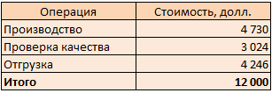
Таблица 19. Метод АВС. Общая стоимость операций
Теперь, когда у нас есть стоимость всех трех операций, необходимо связать их с нашими продуктами. Для этого мы должны определить норму распределения. Норма распределения – это стоимость операции, деленная на количественный показатель фактора затрат (табл. 20).
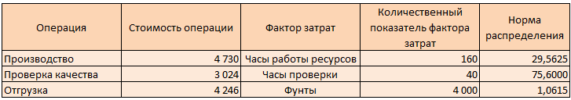
Таблица 20. АВС. Нормы распределения затрат
Для операции «Производство» фактором затрат являются часы работы ресурсов, использованные каждым продуктом (табл. 21).
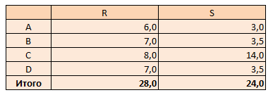
Таблица 21. АВС. Использование ресурсов продуктами (в минутах на единицу продукта)
На основе этой информации мы можем перенести стоимость операции «Производство» на наши продукты.
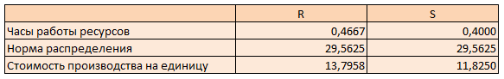
Таблица 22. АВС. Перенос стоимости производства на продукты
Для операции «Проверка качества» фактором затрат являются часы проверки.
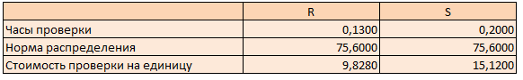
Таблица 23. АВС. Перенос стоимости проверки качества на продукты
Для операции «Отгрузка» фактором затрат является вес в фунтах.
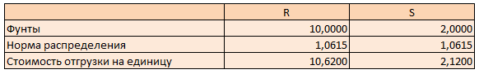
Таблица 24. АВС. Перенос стоимости отгрузки на продукты
Мы перенесли стоимость всех трех операций на наши продукты. Теперь мы можем рассчитать полную себестоимость единицы продукции.
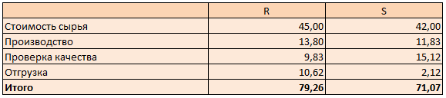
Таблица 25. АВС. Полная себестоимость единицы продукции
Продукт R поглощает большую часть затрат, так как по факторам затрат видно, что он использует операции компании в большей мере, чем продукт S. Если цена продукта R ниже, а стоимость сырья на его производство и используемых операций выше, мы можем смело сделать вывод о том, что это менее выгодный продукт. Таким образом, для максимизации прибыли компании мы должны отдать предпочтение продукту S, а потом, если у ресурса C останется свободное время, произвести продукт R. Мы произведем весь требуемый объем продукта S (130 штук). После его производства у ресурса C останется еще 580 минут свободного времени, что позволит нам произвести 72 штуки продукта R. В соответствии с методологией ABC оптимальный ассортимент: 130 шт. S + 72 шт. R (табл. 26).
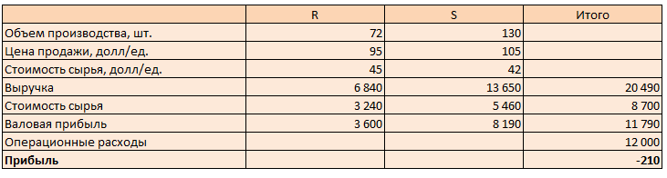
Таблица 26. Максимальная прибыль компании в соответствии с ABC
Допустим, что для предотвращения убытков компания перестанет производить и продавать R. Более того, директору по маркетингу удалось обеспечить спрос на продукт S в объеме, соответствующем мощности CCR, т.е. на 171 штуку. Таким образом, компания будет продавать только продукт S. Давайте рассчитаем последствия этого решения для прибыли компании (табл. 27).
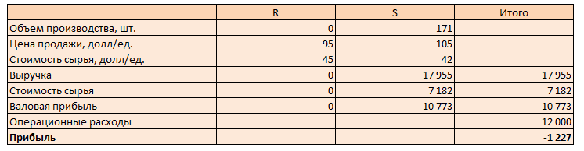
Таблица 27. Прибыль компании при производстве только продукта S
Конечный результат кажется абсурдным. Мы увеличили продажи самого рентабельного продукта и отказались от продукта, приносящего убыток, а убыток компании увеличился! Попробуйте-ка объяснить это директору по маркетингу!
Решение управленческого учета по ТОС
Для анализа в по ТОС нам потребуются некоторые данные, уже приведенные в предыдущем анализе, а также данные, которые методология ABC не учитывала. Нам необходимы данные о проходе по каждому продукту, а также показатели прохода на единицу времени CCR (табл. 28).
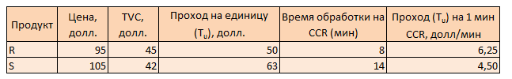
Таблица 28. База данных по продуктам
По показателю прохода на единицу времени CCR мы видим, что продукт R больше всего способствует увеличению прибыли компании. Это полностью отличается от вывода, сделанного ABC.
Для расчета максимальной прибыли нам надо определить ассортимент продаж. Мы произведем и продадим весь требуемый объем R (130 штук). После этого у нас останется еще 1360 минут свободного времени CCR, которые мы используем для производства 97 штук S. Таким образом, в соответствии с ТОС, ассортимент, дающий максимальную прибыль, будет таков: 130 шт. R + 97 шт. S (табл. 29).
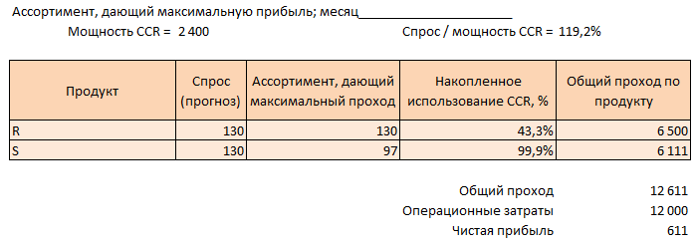
Таблица 29. Максимальная прибыль в соответствии с ТОС
Подход ТОС демонстрирует, что наша компания, даже ничего не меняя в текущей ситуации, может заработать 611 долларов чистой прибыли в неделю. А мы чуть было ее не закрыли! Тот же самый директор по маркетингу смог увеличить продажи продукта R до уровня, соответствующего мощности CCR, т.е. до 300 штук (табл. 30).
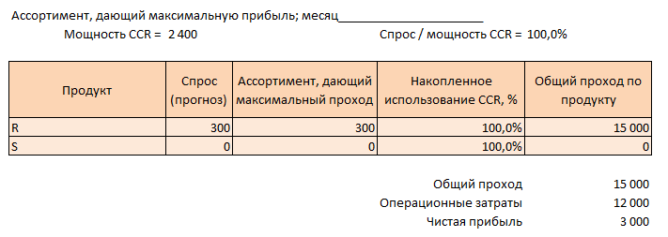
Таблица 30. Прибыль в соответствии с ТОС по новому ассортименту продаж
Теперь все более разумно. Когда мы увеличиваем продажи продукта, который в соответствии с нашим подходом является более рентабельным, прибыль тоже увеличивается. Информационная система должна, как минимум, говорить нам то же самое!
Компания осталась той же, изменился лишь способ использования имеющихся данных. ABC требует перенести все затраты на продукты, что вызывает необходимость большого количества расчетов. ТОС никакие затраты не переносит; ей достаточно данных о проходе на единицу продукта, времени обработки каждого продукта на CCR и операционных затратах компании. В учете затрат мы должны суммировать все время, которое продукт использует на каждом ресурсе, а в учете по ТОС нам достаточно знать лишь время, которое требуется каждому продукту на CCR.
Но на самом деле важно не столько количество данных, сколько качество получаемой в итоге информации. Информация, представленная двумя рассмотренными подходами, существенно разнится. Мы должны решить, какая из них лучше.
Во-первых, для одного и того же ассортимента итоговая прибыль будет одинаковой в обеих методологиях только при условии, что объемы незавершенного производства и запасов готовой продукции остаются неизменными. Причина заключается в том, что ABC распределяет затраты по продуктам, а ТОС нет. Распределение затрат по продуктам приводит к тому, что часть расходов компании по сути «складируется» вместе с продуктами, в результате чего их признание в учете запаздывает. Эти «складированные» расходы будут признанны лишь тогда, когда будут проданы соответствующие продукты. Это объясняет, почему при увеличении запасов незавершенного производства и/или готовой продукции в каком-либо периоде увеличивается краткосрочная прибыль компании. Причина в том, что значительная часть ее расходов «складируется» в запасах. Поскольку ТОС не приписывает добавленную стоимость запасам незавершенного производства и готовой продукции, этого в учете по ТОС не происходит.
Если объемы запасов остаются неизменными, итоговая прибыль для любого ассортимента будет одинаковой в обеих методологиях, так как никакие расходы не «складируются». Однако, и это чрезвычайно важно, предлагаемый ими ассортимент принципиально разный, в чем мы с вами уже убедились.
Если итоговая прибыль рассчитывается обеими методологиями одинаково, и если ассортимент, приносящий максимальную прибыль, был определен методологией ТОС, мы можем сделать вывод, что ТОС лучше выявляет наиболее прибыльный ассортимент.
Когда мы использовали ABC для расчета максимально возможной прибыли, ограничениям был не ресурс C. Вспомните определение ограничения: все, что не позволяет системе добиваться лучших результатов на пути к ее цели. В данном случае ограничением было правило, предписывающее использовать метод ABC. На самом деле, это самый распространенный тип ограничений в компаниях (Голдратт называет их «управленческими ограничениями»)! Другими словами, оказывается, что мы сами налагаем ограничения на работу наших компаний!
Методология ABC не смогла определить ассортимент, дающий компании максимальную прибыль, и поэтому она не достигла одной из целей управленческого учета. Представленная ею информация о том, какой продукт и как влияет на прибыль компании, оказалась неверной. Следовательно, единственным возможным выводом является вывод о том, что в структуре ABC кроется концептуальная ошибка. Некоторые могут спорить, что факторы затрат были выбраны не совсем правильно, и поэтому ABC не смогла выдать правильную информацию. На самом деле, не так уж важно.
Расчет себестоимости продукта подразумевает много разных решений. Два наиболее важных из них – о выборе операций и о выборе факторов затрат. Полная себестоимость продукта зависит от этих двух решений. Отсюда мы можем сделать вывод о том, что в зависимости от выбора различных операций и/или факторов затрат себестоимость продукта будет разной.
Итак, насколько объективен выбор тех или иных операций и факторов затрат? Смогут ли два разных управленческих бухгалтера независимо друг от друга выбрать одни и те же операции и/или факторы затрат? Другими словами, получится ли у них одна и та же себестоимость? Если вы считаете, что они не смогут выбрать одни и те же операции и факторы затрат, тогда вы согласитесь со мной, что даже если бы нам и нужна была реальная себестоимость продукта, ее просто не существует! Но, к счастью, она нам не нужна.
Глава 6. Вред локальной оптимизации
Затраты компании не изменяются в зависимости от любого взятого фактора затрат. Это объясняется тем, что у системы может быть очень малое число ограничений и, следовательно, у большинства ее ресурсов достаточно мощности для обеспечения роста объемов производства или изменения ассортимента. Когда же затраты изменяются? Тогда, когда нам нужно добавить то, чего нам не хватает. Стоимость операции должна увеличиваться только тогда, когда ее возможности исчерпаны, то есть, когда она стала или вот-вот станет ограничением. Трудно поверить, что абсолютно все затраты компании увеличатся, если мы увеличим объем производства или изменим ассортимент, но учет затрат исходит именно из этого. Это равносильно допущению, что все элементы системы одинаково влияют на ее конечный результат, что все они – ограничения. Но такое допущение не соответствует концепции системы.
Некоторые из сторонников теории ABC недавно с этим согласились. «Компания несет расходы на содержание ресурса из периода в период, независимо от того, сколько этот ресурс использовался». Несмотря на это, они все-таки придерживаются исходной посылки, лежащей в основе описанного феномена; посылки о том, что локальные оптимумы дают в сумме оптимум глобальный. Они продолжают настаивать на использовании факторов затрат для обеспечения эффективности тех или иных операций. Они продолжают улучшать показатели локальной эффективности. «ABC дает возможность разложить экономику продуктов таким образом, что неэффективные процессы становятся очевидными. Это позволяет обосновать финансовые вложения в усовершенствование процессов и инструментов». Мы рассматривали пример, в котором мы увеличили эффективность отдельно взятого процесса, что привело к снижению прибыли компании. Мы должны воспринимать систему как единое целое; нельзя стремиться оптимизировать лишь отдельно взятые операции. «Любой компонент системы обязан всячески способствовать благу системы, а не максимизировать собственный объем производства, прибыль, продажи или любой другой конкурентный показатель. Некоторые компоненты могут работать себе в убыток ради оптимизации всей системы, как и те ее элементы, что принимают убытки на себя».
Еще одна важная посылка в основе учета затрат заключается в том, что влияние локального решения на итоговые результаты работы компании можно измерить, рассматривая преимущественно затраты, связанные с этим решением. Затратная концепция основана на убеждении, что «мы можем измерить влияние локального звена (или локального решения) на итоговые результаты деятельности, измерив, сколько денег это звено (или решение) поглощает или высвобождает». Это убеждение верно, только если мы допустим, что важность всех вещей в организации пропорциональна размеру связанных с ними операционных затрат. Но жизнь учит нас обратному. Возьмем, к примеру, случай, когда у вас заканчивается какой-нибудь материал. Ущерб, причиненный организации, может быть несоизмеримо выше, чем стоимость этого материала. Или сравним, как скажется на итоговых результатах поломка станка, являющегося «узким местом», и аналогичная поломка станка, не являющегося таковым. Влияние этих поломок никак не соотносится с зарплатой рабочих, управляющих этими станками. Сам тот факт, что мы интуитивно признаем наличие ограничений и не-ограничений в организации, свидетельствует о том, что мы признаем несостоятельность исходной посылки затратной концепции.
Если мы принимаем, что компания является системой, и что результаты работы любой системы определяются лишь очень малым числом ограничений, тогда мы должны согласиться с тем, что игнорирование этих ограничений приведет к тому, что мы окажемся не в состоянии адекватно управлять системой и непрерывно ее улучшать. «В этом вопросе выбора нет. Либо вы управляете ограничениями, либо они управляют вами. Ограничения будут определять конечные результаты системы, знаете вы он них или не знаете, управляете ими или нет».
Распределение затрат было изначально призвано облегчить процесс принятия решений, улучшить качество предоставляемой информации. Когда оно зарождалось, практически все затраты компаний носили переменный характер по отношению к объемам производства, поэтому получаемая информация была вполне приемлемой. Она не была достоверной, но приближение было достаточно точным. Однако со временем структура затрат компаний существенно изменилась, и большая их часть перестала быть переменной по отношению к объемам производства и/или изменениям в ассортименте продукции. Эти затраты вообще перестали изменяться по отношению к любым другим факторам затрат. Таким образом, распределение затрат утратило практический смысл. Причина, по которой учет затрат утратил свою актуальность, заключается не в том, что он использует прямые трудозатраты в качестве базы распределения затрат, а в том, что он в принципе распределяет затраты по продуктам.
Сегодня те, кто связан с управленческим учетом (профессора, консультанты, бухгалтера) делают все, что можно, и создают сложные процедуры (требующие горы данных, много времени для их внедрения и мало кому понятные), для того чтобы сохранить распределение затрат по продуктам. И даже, несмотря на это, они не в состоянии обеспечить руководителей правильной информацией для принятия решений. Мы то и дело забываем о цели управленческого учета и ведем себя так, будто калькулирование себестоимости и есть его конечная цель!
Ошибка учета затрат заключается в убеждении, что высокие показатели локальной эффективности ведут к глобальной эффективности, т.е. если мы максимизируем индивидуальные результаты работы каждого звена, мы получим максимальный конечный результат для всей системы. Именно поэтому нужны распределение и факторы затрат. Факторы затрат свидетельствуют о локальной эффективности; при их помощи мы проверяем, насколько высока локальная эффективность операций и насколько полно компания использует все свои ресурсы. Мы полагаем, что если у каждого ресурса будет высокий показатель локальной эффективности, то и результаты работы всей системы будут высокими.
Это убеждение глубоко укоренилось в нашем мышлении. Оно берет свое начало в научном менеджменте (scientific management) и поэтому лежит в основе наших принципов управления. Мы уже давно пользуемся этими принципами, и многое из того, чему нас учат в университетах, основано на них. Поэтому отказаться от этих принципов не так легко. Для того чтобы помочь отойти от этой парадигмы, нужно понять, как она, эта парадигма, влияет на результаты работы компаний.
Последствия локальной оптимизации для результатов работы системы
Максимизация показателей локальной эффективности – для завода это означает эффективность использования ресурсов; поскольку все стремятся получить максимальную эффективность использования имеющихся ресурсов, простои должны быть исключены. Когда показатели эффективности снижаются, происходит вмешательство «свыше», поскольку низкие показатели означают, что инвестиции в компанию не используются должным образом. Давайте посмотрим, к каким результатам приводит стремление к высокой эффективности.
На заводе всегда есть ресурсы, чья мощность ниже, чем у остальных. Таким образом, стремление к высокой локальной эффективности приведет к росту запасов незавершенного производства без увеличения объемов выпуска. Для лучшего понимания этого явления рассмотрим пример (рис. 3).

Рис. 3. Схема работы простого завода; участок С – ограничение
Участок С является для этого завода ресурсом, ограничивающим мощность (CCR). Ресурс C определяет максимальный проход нашего завода. Если на заводе используются показатели, стимулирующие оптимизацию локальных результатов, то рабочие будут стремиться постоянно использовать все доступные ресурсы. Для того чтобы постоянно использовать ресурс A, необходимо загружать его в соответствии с его предельной мощностью. Но его мощность выше, чем мощность ресурса С, поэтому такая загрузка приведет к росту запасов незавершенного производства (НЗП). Это, в свою очередь, приведет к росту объема инвестиций (поставив под угрозу ликвидность компании), росту операционных затрат, удлинению производственного цикла (и ухудшению качества удовлетворения спроса) при том, что объемы продаж останутся прежними (поскольку величина потока определяется ресурсом С). В результате, мы можем утверждать, что показатели локальной эффективности использования ресурсов отдаляют компанию от ее цели, т.е. приводят к ухудшению итоговых результатов ее работы.
Рост НЗП приводит также к ухудшению качества продукции и затягиванию сроков поставки (из-за удлинения производственного цикла). Высокие запасы НЗП создают видимость перегрузки большинства ресурсов, а это, наряду с постоянным срывом обещанных сроков поставки и, как следствие, растущим давлением со стороны покупателей, приводит к ненужным дополнительным инвестициям.
Стремление к 100%-ной эффективности ресурсов-не-ограничений приводит к увеличению НЗП без роста прохода (который определяется ограничением). Увеличение НЗП вызывает рост затрат компании. Исходя из этого, простой большинства ресурсов компании (не являющихся ограничениями) для нее выгоден. Это идет вразрез с показателями учета затрат и тем, чему нас всегда учили. Но это еще не все. Многие компании устанавливают высокие целевые показатели локальной эффективности наряду с показателями, стимулирующими снижение запасов. Но для увеличения показателей локальной эффективности и загрузки не-ограничений мы должны запускать в систему больше сырья, а это приводит к росту запасов НЗП. Очевидно, что добиться высоких показателей локальной эффективности с одновременным снижением запасов просто невозможно! Это означает, что многие компании используют показатели деятельности, которые противоречат друг другу!
Экономичный размер партии – погоня за локальной эффективностью вызывает стремление к снижению затрат на единицу продукции. Для этого мы стараемся найти идеальный размер партии. С одной стороны, у нас есть затраты, связанные с переналадкой. Если мы будем на протяжении многих часов переналаживать оборудование, а потом обработаем всего одно изделие, вся стоимость переналадки ляжет на это изделие. Поэтому мы стремимся обработать как можно больше изделий после переналадки, т.е. мы стремимся увеличить размер партии. Но сам размер партии при этом влияет на затраты. Чем больше партия, тем дольше она будет оставаться в производстве, и тем выше будут текущие издержки компании. Поэтому мы стремимся сократить размер партии.
Получается, что мы должны найти такой размер партии, при котором у нас будут минимальные затраты на единицу продукции. Для этого используется расчет экономичного размера партии (рис. 4).
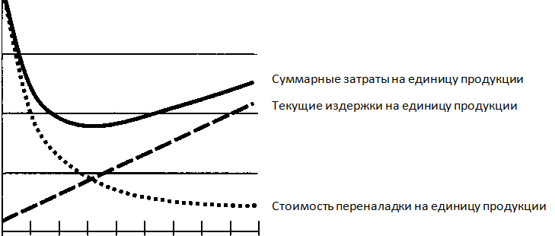
Рис. 4. Определение экономичного размера партии; по оси абсцисс – размер партии
Здесь стоимость переналадки падает с ростом партии, так как общая стоимость переналадки делится на количество произведенных после нее единиц продукции; текущие издержки на единицу продукции линейно растут, т.е. растут затраты, связанных с содержанием запасов. Экономичным будет размер партии соответствующий минимуму на кривой суммарных затрат. По сути, мы решаем, насколько мы можем пожертвовать каждым из этих факторов стоимости ради минимизации суммарных затрат на единицу продукции.
Первое, что мы должны проверить – действительно ли нам надо снижать затраты на единицу продукции. Для этого надо сравнить эту вторичную цель (снижение затрат на единицу продукции) с главной целью компании. Цель компании заключается в том, чтобы зарабатывать больше сейчас и в будущем. Возникает вопрос: если мы снизим затраты на единицу продукции, увеличим ли мы прибыль компании? Я отвечу на этот вопрос чуть позже. А пока давайте предположим, что цель снижения затрат на единицу продукции является оправданной.
Сделав это предположение, мы должны проанализировать следующие два шага в ходе наших рассуждений. Мы пришли к выводу, что для снижения затрат на единицу продукции мы должны снизить стоимость переналадки на единицу продукции. Такая логика подразумевает, что стоимость переналадки – нечто само собой разумеющееся. JIT (подход «точно в срок») показал нам, что время переналадки можно существенно сократить за короткий срок, тем самым разрушив логику, лежащую в основе экономичного размера партии.
Но это не единственный способ. Вернемся к нашим рассуждениям. Для снижения затрат на единицу продукции мы должны снизить стоимость переналадки на единицу продукции. Из наших рассуждений явно следует, что у переналадок есть какая-то стоимость. Означает ли это, что каждая дополнительная переналадка любого станка приводит к увеличению ОЕ компании? Будет ли компания из-за этого больше тратить?
В соответствии с кривой стоимости переналадки на единицу продукции, чем больше размер партии, тем меньше стоимость переналадки на единицу продукции. Так ли это? В каком месте кривой размер партии скажется на прибыли компании? Действительно ли низкая стоимость переналадки на единицу продукции приносит компании пользу?
Какие затраты компании будут изменяться в зависимости от размера производственных партий? Подразумевается, что чем меньше размер партии, тем больше потребуется переналадок и, следовательно, тем выше будут затраты компании. Но это допущение неверно. Для подтверждения этого вывода вернемся к примеру с простым заводом.
На этом заводе ресурс C является ресурсом, ограничивающим мощность (CCR). Уменьшение размера производственных партий приведет к увеличению количества переналадок, но затраты компании от этого не увеличатся. Предположим, что существующие правила на заводе предписывают в среднем 3 переналадки в неделю для ресурса А. Если мы изменим это правило и увеличим количество переналадок в неделю до 7, затраты компании не изменятся, потому что ресурс А не является ограничением. Нам не нужно нанимать еще одного работника или докупать оборудование для осуществления этих дополнительных переналадок.
Единственным ресурсом, где количество переналадок влияет на итоговые результаты компании, является ограничение. Увеличение количества переналадок ограниченного ресурса не приведет к увеличению затрат компании, но вызовет снижение объемов продаж, поскольку на производство останется меньше времени (это обычно называется «упущенными возможностями»).
Как мы с вами убедились, переналадки не влияют на затраты компании; единственным местом, где их влияние становится существенным, является CCR. Размер партии на не-ограничениях не имеет значения, потому что мы можем часами проводить переналадку для обработки всего одного изделия, и это никак не скажется на итоговых результатах работы компании! Таким образом, нам нет необходимости рассчитывать и использовать экономичные размеры партий. Единственным местом, где партии должны быть большими, является ограничение; на остальных ресурсах партии должны быть как можно меньше, что приведет к снижению уровня НЗП (меньше запасов, ниже текущие издержки и меньше негативного влияния на проход) и, следовательно, к сокращению производственного цикла (улучшение качества удовлетворения спроса). Это означает, что первая кривая в приведенном выше графике (стоимость переналадки на единицу продукции) – иллюзия! «Мир затрат» стремится минимизировать затраты на единицу продукции, полагая, что таким образом он увеличивает прибыль компании. В действительности же нам важны не затраты на единицу продукции, а общие затраты компании, и как мы убедились, между ними часто нет связи.
Является ли цель снижения затрат на единицу продукции оправданной? Рассмотрим предложения, поступившие от двух инженеров. CCR компании перегружен, рынок готов купить больше, если компания сможет больше произвести. У компании есть три ресурса (А, B и С), на каждом из них работает по одному оператору, стоимость всех ресурсов одинакова. Компания производит и продает два продукта, Blue и Red (табл. 31).
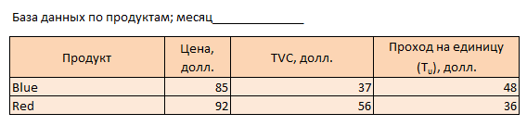
Таблица 31. База данных по продуктам
Текущий ассортимент производства / продаж составляет 50 шт. Blue и 70 шт. Red в неделю, что соответствует 100% использованию имеющейся мощности. Первый инженер предлагает улучшить работу ресурса A, сократив время обработки продукта Red с 15 мин на единицу до 12 мин. Для этого потребуются инвестиции в размере $ 5000. Второй инженер предлагает улучшить работу ресурса C, сократив время обработки с 21 мин на единицу до 20 мин, но увеличив при этом нагрузку на ресурс В, в результате чего время обработки на нем увеличится с 6 мин на единицу до 9 все для того же продукта Red. Для этого потребуются инвестиции в размере все тех же $ 5000. Если наша цель – сократить затраты на единицу продукции, к чему приведут эти два предложения?
Первый инженер предлагает снизить время обработки продукта на одном из ресурсов на 3 минуты. В соответствии с определением учета затрат «себестоимость продукции складывается из стоимости всех операций, необходимых для ее производства и доставки потребителю», следовательно, затраты на этот продукт сократятся и есть большая вероятность, что это предложение будет принято. Второй инженер предлагает снизить время обработки продукта на одном из ресурсов на 1 минуту, но увеличить при этом на 3 минуты время обработки этого же продукта на другом ресурсе. Это означает, что время обработки продукта предлагается увеличить на 2 минуты. Следовательно, себестоимость этого продукта увеличится, а также увеличатся ОЕ компании из-за амортизации дополнительных инвестиций. В соответствии с учетом затрат это предложение должно быть отклонено. Вероятнее всего, в компании с затратным подходом такое предложение вообще не выносилось бы на рассмотрение.
Что не так в нашем анализе? Прежде всего, он не различает ограничения и не-ограничения. Не зная, где ограничение компании, мы не можем судить, правильно решение или нет. В рассмотренном до этого примере ограничением был ресурс С. Применим это условие к текущему примеру и проанализируем оба предложения.
Первый инженер предлагает сократить время обработки продукта Red на ресурсе A, не являющемся ограничением. Это решение не приведет к увеличению прохода, так как производительность завода определяется ресурсом C. А вот ОЕ компании увеличатся из-за амортизации вложений, как увеличатся и сами инвестиции. Если проход не увеличивается, а ОЕ и инвестиции растут, то прибыль компании снижается. Поэтому это предложение принимать нельзя. Второй инженер предлагает сократить время обработки продукта Red на ресурсе C, который является ограничением. В результате этого решения проход компании увеличится, так как оно приведет к высвобождению времени на ограниченном ресурсе и увеличению объемов производства. Сокращение времени обработки продукта Red на ресурсе C высвободит 70 минут. Если их использовать для производства дополнительного объема Red, производство Red увеличится на 3,5 шт. в неделю, что принесет дополнительный проход в размере 3,5 * 36 * 52 = 6552 долларов в год. ОЕ увеличатся на 2500 долларов в год из-за амортизации инвестиций (если предположить, что срок амортизации 2 года), а сами инвестиции увеличатся на 5000 долларов. Мы видим, что прибыль компании увеличится на 4052 долл. в год. А рентабельность инвестиций ROI = 4052 / 5000 = 81%. Это предложение будет однозначно одобрено в учете по ТОС.
Мы увеличили затраты на единицу продукции, и при этом улучшили результаты работы компании. Очевидно, что если вы хотите оптимизировать всю систему, стремление к снижению затрат на единицу продукции не является обоснованным. Затраты на единицу продукции – это еще одна иллюзия, созданная в погоне за локальной оптимизацией.
Снижая затраты на единицу продукции, мы не снижаем затраты компании. В действительности мы иногда тем самым увеличиваем затраты компании, а минимизация затрат сама по себе ничего не говорит нам об изменении прохода системы. Затраты на единицу продукции и, следовательно, себестоимость продукции, представляют собой искусственное перемещение стоимости внутри компании, не создающее никакой полезной информации о влиянии решений на итоговые результаты ее деятельности. Более того, они оказывают отрицательное влияние, создавая в нашем сознании ложные представления и подталкивая нас к принятию неверных решений.
Первый инженер получил премию и уверен, что он внес вклад в достижение цели компании. В то время как второй инженер, скорее всего, был уволен! Как бы то ни было, крайне маловероятно, что в компании, где преобладает затратное мышление, кто-либо вообще вынес бы предложение, подобное второму, на рассмотрение. В этом и заключается разрушительный эффект затратного мышления. Мы полагаем, что внесли достойный вклад в достижение цели компании, и получаем премии, когда в действительности мы нанесли ей ущерб. В то же самое время, предложения, способные реально улучшить результаты работы компании, так и не возникают, потому что у нас нет стимулов думать о компании в целом.
Если мы хотим контролировать наши затраты, мы должны контролировать ограничение системы
В результате распределения затрат по продуктам у нас возникает ложное ощущение, что в случае отказа от производства продукта мы избавимся от отнесенных на него затрат. Это не так, поскольку мы не избавляемся от части станка, если отказываемся от производства одного из множества продуктов, обрабатываемых на этом станке. Сторонники ABC могут сказать, что, повышая эффективность той или иной операции, вы создаете возможности для:
- сокращения затрат в будущем при отказе от избыточных мощностей, созданных в результате такого повышения эффективности,
- увеличения прохода в будущем за счет использования этих избыточных мощностей для увеличения объемов производства/оказания услуг.
Дело в том, что вы можете создавать эти возможности, но это вовсе не означает, что они приведут к улучшению работы всей системы. Кроме того, как мы с вами уже убедились, иногда увеличение локальной эффективности приводит к снижению прибыли компании. Следовательно, производить локальные улучшения имеет смысл только тогда, когда вы знаете, что они приведут к улучшению результатов всей системы. В противном случае, можно улучшать все подряд в надежде на будущее улучшение всей системы, а это сильно распылит наши усилия, так как локальную эффективность можно повышать везде без исключения.
Как мы с вами убедились, погоня за локальными оптимумами приводит к негативным последствиям для компании. Локальные показатели деятельности вступают в конфликт с главной целью.
Существенная разница между ТОС и методологиями учета затрат заключается в определении производительности. ТОС считает производительным то, что способствует движению системы к ее цели, а поскольку целью производственной компании является зарабатывать больше сейчас и в будущем, рост производительности наблюдается только тогда, когда растет рентабельность компании. «Мир затрат» стремится к локальной эффективности, что приводит к высказываниям типа: «На определенном участке мы повысили производительность на Х%». Нельзя увеличить производительность на каком-то одном участке; говорить о повышении производительности на одном участке можно только тогда, когда в результате выросла производительность всей системы. ТОС интересует система в целом, она стремится привести локальные решения в соответствие с глобальной целью компании:
Нам нужна новая математика производительности. Целью этой новой математики является улучшение совокупной работы группы ресурсов. Она основывается на организационных методиках, адаптированных к этой цели и постепенно создающих для компаний новую систему знаний и основу для конкурентоспособности в современных условиях, подобно тому, как это сделал в свое время научный менеджмент Тэйлора.
Еще одно следствие снижения затрат на единицу продукции выражается в поощрении роста запасов НЗП и готовой продукции, потому что таким образом руководители могут искусственно завышать прибыль текущего периода. Распределяя затраты по продуктам, вы препятствуете их признанию в периоде, когда они были понесены. Таким образом, прибыль одного периода увеличивается, в то время как прибыли других периодов оказываются под угрозой.
Погоня за локальными оптимумами распыляет наши усилия в направлениях, противоположных цели компании:
- повышению локальной эффективности
- экономичному размеру партий
- снижению затрат на единицу продукции
На самом же деле это иллюзии, порожденные погоней за локальными оптимумами. Эти ориентиры создают ощущение, что в случае их достижения мы улучшим результаты работы всей системы, но это не так – локальные оптимумы не приводят к глобальному оптимуму.
Самое яркое отличие управленческого учета по ТОС от методологий учета затрат заключается в исходных посылках. Методологии учета затрат считают верной посылку о том, что для улучшения результатов системы мы должны лишь оптимизировать ее различные звенья. Посылка ТОС противоположна: локальные оптимумы не приводят к глобальному оптимуму. Таким образом, система, стремящаяся к оптимизации всех своих звеньев, является крайне неэффективной. Эти два противоположных взгляда Голдратт называет «Миром затрат» и «Миром прохода».
«Мир затрат» не признает взаимозависимости между элементами системы. Отсюда возникает ложное ощущение, что хорошее управление системой означает оптимизацию всех ее операций. Поэтому ABC (и другие методологии) требуют огромного количества данных, поскольку они исходят из того, что все в системе имеет одинаковую важность. Из примеров использования отчетов в системе ТОС мы видели, что управление в соответствии с «Миром прохода» требует гораздо меньше данных и усилий.
Если вы хотите управлять системой, делать это будет гораздо проще, признав наличие связей и взаимозависимостей между различными переменными факторами системы. Когда мы признаем наличие взаимозависимостей, мы начинаем понимать, что результаты работы компании диктуются очень малым количеством факторов (ограничениями) и что мы, следовательно, можем адекватно управлять компанией, контролируя эти немногие факторы. Мир затрат пытается эти связи разорвать, стремясь облегчить процесс управления.
Как бы то ни было, локальные оптимумы сами по себе не являются чем-то плохим. Давайте разберемся. Оптимизация имеет смысл лишь тогда, когда она направлена на достижение какой-либо цели. Следовательно, локальные оптимумы имеют смысл тогда, когда есть какие-то локальные цели. По этой же логике, глобальный оптимум имеет смысл, когда есть глобальная цель. Итак, мы стремимся получить максимум от локальных элементов ради достижения их локальных целей, и мы стремимся получить максимум от всей системы ради достижения цели системы.
Теперь мы можем вернуться к первоначальной посылке: локальные оптимумы не приводят к глобальному оптимуму. Из этой посылки следует, что локальные цели находятся в противоречии с глобальной целью. Только при этом условии локальная оптимизация не способствует лучшей работе системы.
Например, на большинстве заводов существует локальная цель повышения производительности каждого отдельного ресурса. Именно поэтому появились показатели локальной эффективности. Мы уже убедились, что эта локальная цель конфликтует с глобальной целью системы. Но если мы изменим локальную цель, установив, что «целью любого локального элемента является положительный вклад в достижение глобальной цели организации», то проблема с локальными оптимумами отпадет, так как они будут теперь подчинены глобальному оптимуму. Важно подчинить цель каждого элемента цели всей системы.
Глава 7. Критика управленческого учета по ТОС
Больше всего учет по ТОС критикуют за то, что он ориентирован на краткосрочную перспективу. Сторонники затратного подхода утверждают, что в краткосрочной перспективе затраты не изменяются в зависимости от объемов производства или других факторов затрат, но в долгосрочной – изменяются. Сторонники ABC утверждают, поскольку все затраты переменны в долгосрочной перспективе, для того чтобы принимать верные решения, мы должны определить долгосрочные затраты, связанные с производством продукции. Затраты действительно изменяются в долгосрочной перспективе, но было бы ошибочным считать, что для принятия правильных решений мы должны распределять долгосрочные затраты на производство продукции. Мы можем принять любое решение, не прибегая к этому «математическому фантому» – себестоимости. По сути, им вообще не следует пользоваться, так как он не только не в состоянии давать верную информацию, но и подталкивает нас принимать решения, ставящие под угрозу результаты работы компании.
Компания останется системой даже в долгосрочной перспективе. Следовательно, результаты ее работы и дальше будут определяться очень малым количеством ограничений. ТОС можно использовать и для принятия долгосрочных решений. Для этого достаточно применять пять направляющих шагов для определения будущих ограничений системы. ТОС принимает по умолчанию, что непроизводственные функции, как и не-ограничения, могут справиться с дополнительной номенклатурой без новых ресурсов. Если это не так, тогда сами непроизводственные функции становятся ограничениями, и к ним можно применить обычные подходы ТОС. Исследование показали, что компании, применяющие теорию ограниченной, могут расширять номенклатуру и увеличивать объемы производства без увеличения накладных затрат. Этот факт выглядит удивительно на фоне рассуждений, встречающихся в литературе по ABC, о том, как объемы и номенклатура производства сказываются на накладных затратах.
Накладные затраты начнут изменяться только тогда, когда как минимум один из элементов системы, с которым они связаны, станет ограничением. Если компания хорошо контролирует свои ограничения и оптимально их использует, она сможет улучшать свои результаты без увеличения накладных затрат. Проблема заключается в том, что компании не выявляют свои ограничения и не работают с ними, что приводит к необоснованному росту накладных затрат.
Я утверждаю, что применение учета затрат приводит к росту затрат. Как было показано выше, погоня за локальными оптимумами приводит к росту запасов НЗП, инвестиций в оборудование, ухудшению качества и плохому удовлетворению спроса. Кроме того, она заставляет нас отказываться от полезных предложений по улучшению работы и принимать вредные, а также дает неверную информацию о доходности продуктов.
В «мире прохода» ограничения являются важнейшим элементом классификации, заменяя собой роль, отведенную в «мире затрат» продуктам. Контролируя ограничения компании, мы можем избежать роста так называемых постоянных затрат.
Одно из основных заблуждений, возникающих при рассмотрении ТОС, заключается в убеждении, что эта теория считает затраты всегда неизменными. ТОС не считает, что накладные затраты необходимы для производства и что при этом наши решения на них никак не влияют. Прежде всего, метод не разделяет затраты на переменные и постоянные. Затраты могут быть либо полностью переменными, либо не быть таковыми. На первый взгляд разница не существенная, но такое разделение не вынуждает нас пытаться найти способ спрогнозировать поведение затрат в будущем. Согласно теории, анализировать изменение затрат следует тогда, когда мы принимаем какое-либо решение. Каждое решение анализируется с точки зрения его влияния на три показателя: проход, инвестиции и операционные затраты. Мы исходим из того, что мы можем проверить влияние решений на затраты компании в каждом конкретном случае принятия решения. Это исключает необходимость выделения операций и факторов затрат, для того чтобы определить, как продукты влияют на изменение затрат. Мы должны определить, как на изменение затрат влияют наши решения, а не продукты.
Именно решения, принимаемые руководителями компании, заставляют затраты изменяться. Какой бы период мы ни взяли, долгосрочный или краткосрочный, у компании всегда будет как минимум одно ограничение (иначе ее прибыль была бы бесконечной). Очевидно, что его местонахождение может меняться, оно может смещаться от одного станка к другому, переходить в рынок и т.д. Как бы то ни было, мы должны определить где оно находится, в противном случае мы не сможем существенно улучшить результаты работы компании и даже контролировать ее затраты, будь то в краткосрочной или долгосрочной перспективе.
Самая большая разница между учетом по ТОС и учетом затрат заключается в том, что в основе каждой из этих систем лежат противоречащие друг другу философии управления, которые ведут компании совершенно разными путями.
Управленческий учет по ТОС и другие методологии. На первый взгляд, управленческий учет по ТОС очень похож на другие методологии, такие как директ-костинг и линейное программирование. Сходство объясняется, тем, что ТОС не распределяет косвенные затраты, подобно директ-костингу, и рассчитывает проход на единицу времени, подобно линейному программированию. Но на этом сходство заканчивается. Упомянутые методологии так и остались на позициях традиционной парадигмы; они не заставляют нас пересматривать наши представления об управлении предприятием. Главное отличие ТОС заключается в смещении парадигмы от «мира затрат» к «миру прохода». Предлагаемая методика использует гораздо более осмысленный подход к финансовому анализу инвестиций. Для нас гораздо важнее не внутреннее перемещение денег в системе, а перемещение денег между системой и внешним миром.
Управленческий учет по ТОС и производственная логистика. Некоторые критикуют учет по ТОС, утверждая, что он сильно зависит от производственной логистики. Компания не сможет применить его без существенного изменения подхода к управлению производством. И это абсолютно верно. Только в этом ничего плохого. Какой бы ни была система управленческого учета, она должна быть тесно связана с управлением производством. Без этого она не сможет давать верную информацию для принятия решений. На мой взгляд, это одна из главнейших проблем учета затрат. Он все больше и больше отрывается от вопросов управления производством – бухгалтера не должны разбираться в производстве! Но как мы можем измерять и оценивать систему, если мы не знаем, как она работает?
Я надеюсь, что к настоящему моменту мы уже ясно представляем себе фундаментальное значение учета затрат компании для результатов ее деятельности. Он определяет максимальную величину производственного потока и вклад различных продуктов в прибыль компании. Это означает, что если по каким-то причинам узкое звено сместится, т.е. другой ресурс станет на его место, вклад продуктов в прибыль компании (их проход на единицу времени) может кардинально измениться. Это оказывает огромное влияние на стратегию компании, потому что ассортимент продаж и вклад продуктов в прибыль компании (проход / время) могут полностью измениться (что, скорее всего, и произойдет) в результате смещения узкого места. Продукт, ранее приносивший компании максимум прибыли и поэтому активно ею продвигаемый, может стать малозначимым (низкий проход / время) и наоборот. Такого развития событий можно избежать, лишь предотвратив смещение этого звена. Это подводит нас к очень важному вопросу о стратегическом выборе узкого звена.
Есть несколько факторов, определяющих с точки зрения стратегии компании наилучшее место для CCR. Один из них – стоимость увеличения мощности ресурса. Важнее сделать узким местом тот ресурс, где стоимость увеличения мощности очень высока – т.е. ресурс с высокой инвестиционной стоимостью. Не очень разумно ограничивать мощность всего предприятия ресурсом, увеличение мощности которого достигается минимальными затратами. Также не стоит размещать CCR местах, усложняющих общее управление заводом. Следует также учесть такой фактор, как потенциальный рыночный спрос на продукцию компании. Разумным было бы сделать ограничением тот ресурс, который производит продукцию с максимальным рыночным потенциалом и максимальной же доходностью для компании.
Это ключевые факторы, которые должна учесть компания, только строящая свой завод. Для уже работающих заводов нахождение узкого звена является обязательным. Кроме того, мы должны так контролировать производственный процесс, чтобы оно не смещалось, и чтобы мы были в состоянии поддерживать достаточные защитные мощности в не-ограничениях. Изменение CCR должно быть следствием управленческого решения, а не случайного стечения обстоятельств. По всем этим причинам управленческий учет по ТОС следует использовать только там, где есть нормальная система управления производством. Я не считаю это недостатком, наоборот, я считаю это преимуществом, потому что наличие такой системы поможет управленческому учету предоставлять верную и полезную информацию (о которой многим компаниям приходится пока только мечтать).
Глава 8. Другие решения с использованием ТОС
Ценообразование
При определении цены многие компании все еще используют себестоимость продукции, добавляя к ней нормативную прибыль и получая таким образом «справедливую» цену. Идея существования единой справедливой цены серьезно ограничивает работу компании. Для обоснования цены нельзя использовать ошибочную концепцию себестоимости. По сути, мы не должны использовать внутренние данные компании о производстве продукции для определения цен. Мы должны прислушиваться к рынку и устанавливать цены на продукцию в соответствии с тем, как рынок воспринимает ее ценность.
Роль управленческого учета заключается в информировании менеджеров о том, приводит ли сложившаяся цена при определенном объеме продаж к увеличению прибыли компании. В качестве примера давайте опять возьмем компанию Right-Time и рассмотрим ситуацию, при которой CCR компании перегружен. Компания анализирует возможность производства и продаж нового продукта Stars. Предполагается, что полностью переменные затраты (TVC) по этому продукту составят 45 долларов, а его обработка на CCR займет 9 минут на единицу (табл. 32). Для выведения этого продукта на рынок потребуются инвестиции в размере 15 000 долларов, и ОЕ увеличатся на 500 долларов в месяц. По оценкам отделов маркетинга и продаж, при цене в 145 долларов рынок купит 120 шт. этого продукта в месяц. Давайте посмотрим, увеличится ли от этого прибыль компании.
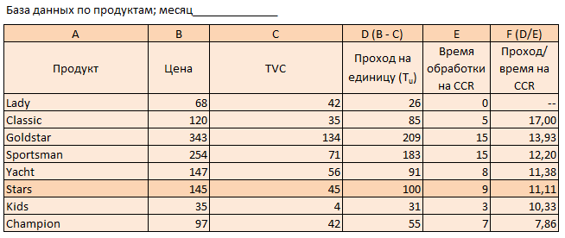
Таблица 32. База данных по продуктам при добавлении Stars
Показатель T_{u} на 1 мин CCR у нового продукта составляет 11,11 доллара. Для производства 120 шт. нам потребуется 1080 минут рабочего времени CCR. Поскольку CCR перегружен, мы должны решить, производство каких других продуктов нам следует сократить. Пока что мы точно знаем следующее. Если для высвобождения требуемого времени на CCR мы сократим производство продукта с более высоким показателем прохода на время CCR, чем у продукта Stars, то прибыль компании снизится. Решение о том, производство какого продукта следует сократить ради нового продукта, играет ключевую роль. В зависимости от этого решения вывод на рынок нового продукта может, как увеличить, так и уменьшить прибыль компании. Таким образом, мы планируем отказаться от производства наименее прибыльных продуктов – Kids и Champion (табл. 33).
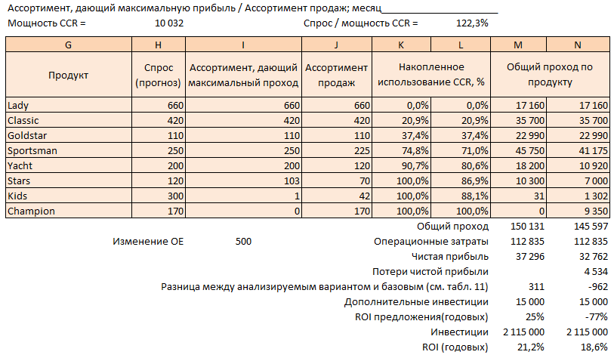
Таблица 33. Моделирование результатов
При новом ассортименте продаж прибыль компании снижается. Кроме того, мы не в состоянии произвести весь необходимый объем нового продукта. Чистая прибыль снизилась с 33 724 (см. табл. 11) до 32 762 долларов, а поскольку ОЕ и инвестиции увеличились, ROI компании упал почти на 1%.
Причина заключается в том, что для производства нового продукта мы вынуждены были отказаться от более выгодных продуктов, и это показывает нам, насколько важно учитывать ассортимент продаж при принятии решений. Но отвергать идею вывода на рынок нового продукта только на основании того, что это приведет к снижению прибыли компании в рассматриваемый период, не стоит. Иногда необходимость вывода нового продукта обусловлена маркетинговыми соображениями. В конце концов, если компания не будет заниматься инновациями, она рискует потерять в будущем больше, чем сейчас. Для более глубокого анализа этой ситуации нам следует раздвинуть временные границы: вместо моделирования результатов одного месяца мы можем взять период в год или более.
Если бы в рассматриваемом примере CCR компании не был перегружен, результаты анализа были бы другими, так как нам не пришлось бы отказываться от производства любого из имеющихся продуктов. Поэтому если бы дополнительный проход от продаж нового продукта превысил дополнительные ОЕ, возникшие в результате амортизации новых инвестиций, включение этого продукта в предложение компании увеличило бы ее прибыль.
Второй метод, полезный при установлении цен на продукцию, отталкивается от целевых показателей NP и ROI. Т.е., мы анализируем ситуации через установление желаемого ROI и определения на этой основе цены на новый продукт. После этого маркетинг и продажи должны решить смогут ли они продать этот продукт по такой цене и в таких объемах. Если они придут к выводу, что рынок не будет платить такую цену, то единственным выходом будет снижение цены и/или объема продаж, а это означает, что целевой ROI не будет достигнут.
Предположим, что целевой ROI равен текущему ROI компании. Необходимо рассчитать цену нового продукта, при которой рентабельность останется на прежнем уровне. Воспользуемся тем же примером (см. табл. 11). Прогнозируемый объем продаж – 70 штук в месяц. CCR компании перегружен, поэтому будет сокращено производство продуктов Sportsman, Yacht и Kids соответственно на 25, 29 и 8 штук (табл. 34, 35; за расчетами можно проследить по файлу Excel).
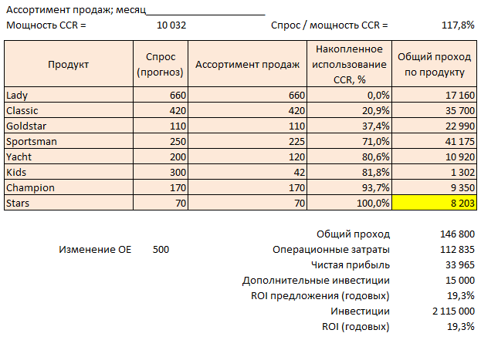
Таблица 34. Расчет прохода по Stars при целевом ROI
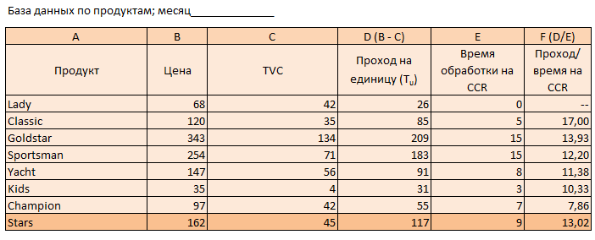
Таблица 35. Расчет цены Stars
Отдел маркетинга может теперь проверить, будет ли рынок платить такую цену. Задача заключается в том, чтобы проверить, можно ли установить на этот продукт более высокую цену и увеличить в результате прибыль компании.
Мы в очередной раз убедились в важности ассортимента продаж, который в данном случае сыграл ключевую роль. Если бы мы сократили производство каких-либо других продуктов, минимальная цена продажи для Stars была бы другой. Часто имеет практический смысл анализировать несколько различных сценариев, используя различные ассортименты продаж.
Из рассмотренных примеров становится еще очевидней, что руководители обязаны управлять мощностями предприятия, а для этого они должны быть в состоянии управлять CCR. Это также позволит им контролировать затраты компании и предотвращать их опережающий рост. Мы можем управлять сложной системой, концентрируясь на малом количестве ее элементов. Этим объясняются ошибки концепции себестоимости, не принимающей во внимание текущие мощности предприятия и тот факт, что результаты системы определяются очень малым числом ее элементов.
Мы рассмотрели два метода принятия ценовых решений, при этом первый метод является наиболее рекомендуемым. Причина в том, что второй метод более подвержен неточностям прогнозирования, поскольку мы работаем с ситуацией, в которой цена еще неизвестна, но объем продаж должен быть как-то задан. Более того, мы устанавливаем минимальную цену отделу маркетинга, а это противоречит идее о том, что цена продукции определяется рынком. Однако в случае, когда отдел маркетинга не в состоянии определить рыночную цену (инновационный продукт, не имеющий аналогов на рынке), помочь может только второй метод.
Стоимость брака
Движение за всеобщее качество подняло вопрос о качестве продукции компаний. В итоге многие компании внедрили системы контроля процессов и качества. Но это движение не прояснило один момент – мы не должны пытаться решить все проблемы сразу. К тому же, у нас просто недостаточно ресурсов для этого. Брак является для многих компаний серьезной проблемой качества. Есть различные инструменты для снижения производственного брака, но речь сейчас не о них. Речь о том, где выгоднее всего начинать бороться с браком. Для этого анализа очень важно расположение узкого звена в производственном процессе. Если узел перегружен, снижение брака до или после CCR будет иметь очень разные последствия.
Если деталь бракуется до того, как она поступает на узкий участок, стоимость этого брака сводится к стоимости сырья (если это сырье может быть повторно переработано, стоимость будет и того ниже). Но если брак случается после того, как деталь была обработана, стоимость будет совсем другой. Каждая минута потерянная в ресурсе ограничении означает потерянную минуту прохода для всей системы. Следовательно, если бракуются детали, мы теряем время работы, которое CCR потратил на обработку этих деталей. Стоимость такого брака будет равна сумме стоимости сырья и упущенной возможности заработать проход (потерянный проход). Поскольку упущенные возможности в размере одной минуты работы равны одной минуте прохода всей компании, стоимость забракованной детали, прошедшей обработку на этом этапе, оказывается существенно выше.
Рассмотрим компанию, о которой шла речь выше (см. рис. 1 и описание примера). Уровень брака до ресурса С – 5%, то есть из 100 деталей, запускаемых в работу, только 95 доходят до ресурса С с надлежащим качеством. Уровень брака после ресурса С также составляет 5%. Если бы у компании вообще не было брака, она смогла бы производить и продавать 22 рабочих дня * 8 часов в день * 7 изделий в час = 1232 изделия в месяц (при 100% эффективности CCR). Это потребовало бы 1232 единицы сырья. Выручка составила бы 1232 * 100 = 123 200 долларов, стоимость сырья – 1232 * 45 = 43 120 долларов, а проход был бы равен 123 200 – 43 120 = 80 080 долларам в месяц.
Однако, при текущем уровне брака, для производства максимально возможного количества мы должны запускать в процесс более 1232 единиц сырья. Для 100% загрузки CCR мы должны запускать в производство 1232 / 95% = 1297 единиц сырья из-за 5%-го брака на отрезке между ресурсом А и CCR. Даже загрузив CCR на 100%, компания не сможет произвести и продать 1232 изделия из-за 5%-го уровня брака на отрезке между CCR и последней операцией. Максимальный объем производства составит 1232 * 0,95% = 1170 изделий.

Для расчета стоимости брака в нашем примере мы будем использовать две модели, в которых мы устраняем сначала один вид брака, потом другой, и оцениваем влияние на результаты работы компании. Если мы устраним брак на отрезке до CCR, нам нужно будет запускать в производство только 1232 единицы сырья, а не 1297. Это позволит увеличить чистую прибыль на (1297 – 1232) * 35 = 2275 долларов в месяц. Если же мы устраним брак на отрезке после CCR, мы сможем продать 1232 изделий, что принесет дополнительную прибыль в размере (1232 – 1170) *100 = 6200 долларов (поскольку стоимость сырья ранее была учтена при списании в брак, выручка от дополнительных 62 единиц равна прибыли). Видно, что усилия следует в первую очередь приложить к устранению брака на участках после CCR.
Минимальный размер партии
В большинстве компаний есть правило, навязывающее их покупателям минимальную партию покупки. Что стоит за этим правилом? За этим правилом стоит стремление к локальной эффективности. Компания не желает часто переналаживать оборудование для производства маленьких партий.
При этом, как мы с вами уже видели, стремление сократить количество переналадок имеет под собой почву лишь тогда, когда затрагивается CCR компании. Во всех других случаях компания может соглашаться на маленькие партии, так как это позволит ей увеличить продажи и не повлияет на ее ОЕ (более подробно это расписано в обсуждении вопроса об экономичном размере партии в). И даже если узкое звено оказывается затронуто этим решением, на результатах компании это скажется, только если CCR перегружен.
Другими словами, правило минимальной партии основано на затратном подходе, на стремлении к локальной эффективности. Многие компании теряют продажи из-за этого правила, и это говорит о том, что оно само является в таких случаях ограничением компании. Это пример того, о чем я говорил раньше – в большинстве компаний ограничения не физические (например, станок), а управленческие (нормативные). И на этом же примере мы видим еще одно следствие применения учета затрат для принятия решений. Нам следует помнить о том, что даже если мы не пользуемся учетом затрат явно, его концепции настолько глубоко укоренились в нашем сознании, что мы применяем их, сами того не замечая.
Глава 9. Изменение парадигмы в управленческом учете
Для решения проблемы, связанной с неактуальностью учета затрат, сегодня предлагаются различные методологии, например, пооперационный учет затрат (Activity Based Costing, ABC), стратегическое управление издержками (Strategic Cost Management, SCM) и многие другие. Часто применение этих методологий подается как изменение парадигмы, тогда как на самом деле они являются лишь развитием существующей парадигмы. Выше мы сравнивали ТОС с ABC. Я выбрал именно ABC, потому что многие считают этот метод наилучшей альтернативой традиционному учету затрат. При этом я подчеркнул, что этот выбор особого значения не имеет, поскольку все предлагаемые «новые» методологии учета затрат основаны на одной и той же парадигме. Чтобы лучше разобраться в этом вопросе, давайте сначала поймем, что такое парадигма, а потом выясним, что такое изменение парадигмы и как оно происходит.
Согласно известному экономисту Адаму Смиту, парадигма – это «набор общих взглядов и представлений. Парадигма – это способ мировосприятия; без нее мы как рыба без воды. Парадигма объясняет нам устройство мира и помогает предсказать его поведение». Он также говорит, что «когда мы во власти одной парадигмы, трудно представить себе другую». Поскольку изменение парадигмы – это создание новых правил (и отказ от многих старых), люди будут всячески сопротивляться изменению парадигмы. Изменение – это революция. Кто обычно совершает революции? Точно не те, кто находится у власти, не те, кто практикует существующую парадигму.
Кун выделяет две категории «революционеров»: (1) молодые люди, только что прошедшие обучение, изучившую парадигму, но не применившие их на практике и (2) люди в возрасте, переходящие из одной сферы деятельности в другую. Людям из обеих этих категорий, во-первых, присуща операционная наивность в той области, в которую они только что перешли. Они не понимают многих деликатных моментов того объединенного единой парадигмой сообщества, к которому они хотят присоединиться. Во-вторых, они не знают, чего делать не следует. В чем здесь преимущество? Очень просто, если вы не знаете, что вам что-то не под силу, иногда вы этого добиваетесь. Огромное преимущество этих людей заключается в их особом невежестве. Они задают «глупые» вопросы. Они не осознают, что нельзя подвергать сомнению существующие практики, так как им пока неведомы эти запреты. Поскольку революционеры не видят или не полностью осознают существующую парадигму, у них нет чувства привязанности к ней, и поэтому они гораздо более склонны оспаривать ее, проявлять новаторство. Революционерам практически нечего терять, защищая новую теорию, тогда как у сторонников существующей парадигмы на карту поставлено очень многое. Революционеры не являются частью существующей парадигмы.
Очевидно, что наиболее известные люди в какой-либо области будут против изменения парадигмы. Что может быть естественней? Они построили карьеру (и многие – блестящую) на существующей парадигме и вполне естественно, что они не приемлют мнение обычных людей. Когда защитники существующей парадигмы говорят о революционере, они обычно утверждают, что этот человек ничего не понимает в данной области. Революционеры действительно не разбираются глубоко в существующей парадигме; они пытаются привнести в эту область новые правила. «Новая парадигма создает риски для всех, кто практикует старую парадигму. Чем выше положение человека, тем выше риски. Чем больше ваши успехи, тем больше вы вложили в существующую парадигму, и тем больше вы теряете с переходом к новой».
Однако я не хочу создавать у вас впечатление, что сторонники общепринятой парадигмы – это какие-то враги научной эволюции. Если бы не было сопротивления новым парадигмам, знание не развивалось бы. Если бы все мгновенно изменялись, мы бы не смогли развить полностью ни одну теорию. Переход от признания одной парадигмы к признанию другой есть акт «обращения», в котором не может быть места принуждению. Источник сопротивления лежит в убежденности, что старая схема, в конце концов, решит все проблемы, что природу можно втиснуть в те рамки, которые обеспечиваются ею. Неизбежно, что в моменты революции такая убежденность кажется тупой и никчемной, как в действительности иногда и оказывается. Но сказать это было бы недостаточно. Та же самая убежденность делает возможной нормальную науку или разрешение головоломок. И только по пути нормальной науки следует профессиональное сообщество ученых, сначала в разработке потенциальных возможностей старой парадигмы, а затем в выявлении трудностей, в процессе изучения которых может возникнуть новая.
Почему со временем происходят изменения парадигм, хотим мы того или нет? Потому что они устаревают. Давайте вкратце изучим, как развивается та или иная методология. Зачем мы создаем новые решения? Очевидно, что для решения проблем и улучшения жизни мы пытаемся изменить действительность. Любая новая методология опирается на проблемы, существующие в нашей повседневной жизни. Что произойдет, если методология будет успешно внедрена? Наша действительность изменится. Если мы не изменим действительность, мы не сможем добиться лучших результатов. Я не хочу сказать, что любые изменения неизбежно приводят к улучшениям, но без изменений улучшения невозможны.
Мы используем методологию, которая существенно изменила действительность. Эта методология привела нас к радикальным улучшениям в нашей деятельности, и именно поэтому она изжила себя. Но мы, тем не менее, склонны экстраполировать из прошлого, полагая, что если что-то очень хорошо работало до настоящего момента, то это непременно будет работать и дальше. В таких ситуациях мы не готовы изменяться. Мы часто пытаемся адаптировать методологию, стремясь продолжить улучшения без изменения наших исходных, базовых посылок. При этом мы рассуждаем следующим образом: «Она так хорошо работала до сих пор, поэтому отказываться от нее нельзя». На основе этого «старого» решения мы создаем новые правила. Мы идем против здравого смысла. В результате мы превращаем великое решение прошлого в великую проблему настоящего!
Если новое решение изменило действительность, на которой оно было основано, то это означает, что посылки в его основе могут теперь стать неактуальными. Отсюда возникает вывод: нельзя думать, что если что-то сработало в прошлом, то это обязательно сработает в будущем. Это подводит нас ко все более распространенному убеждению о том, что организации необходимо культивировать среду, ориентированную на процесс непрерывного улучшения, среду, в которой изменения – это норма.
Парадигма методологий, основанных на затратах
Цель управленческого учета заключается в том, чтобы предоставлять информацию для принятия решений, чтобы связать локальные действия руководителей с прибылью компании. Исходные посылки, лежащие в основе традиционного управленческого учета (учета затрат):
- Для принятия решений нам нужна себестоимость продукции, и что распределение затрат дает правильную информацию. При этом подразумевается, что все затраты компании прямо привязаны к тем или иным измеряемым переменным факторам системы.
- Сумма локальных оптимумов приводит к глобальному оптимуму. Мы можем разбить организацию на много частей и управлять ими так, будто они не зависят друг от друга.
Теория ограничений исходит из принципиально других посылок. Здесь нет калькуляции себестоимости, нет распределения затрат, сами затраты прямо не привязаны к тем или иным измеряемым переменным факторам системы, и, самое главное, сумма локальных оптимумов не приводит к глобальному оптимуму. ТОС разрушает парадигму научного менеджмента, рассматривая компанию как единое целое и доказывая, что набор локальных оптимумов не приводит к глобальному оптимуму.
Я считаю, что учет затрат безнадежно устарел, но причина этого кроется не в том, как мы им пользуемся, а в самой его концепции. Потеря учетом затрат своей актуальности была вызвана не тем, что он распределял косвенные затраты на основе прямых трудозатрат, а тем, что он распределял затраты в принципе. Это означает, что устарел не только традиционный учет затрат, но и ABC и любая другая методология, основанная на локальных оптимумах.
В наши дни затратный менталитет, созданный учетом затрат, является одним из основных ограничений для большинства компаний. Великое решение прошлого стало великой проблемой настоящего, потому что мы так до конца и не поняли, что его время прошло. Наше сопротивление отказу от учета затрат вызвано тем, что в прошлом он был крайне полезен.
Глава 10. Мир затрат и Мир прохода
Ранее мы видели формулы для расчета чистой прибыли и рентабельности: NP=T–OE, ROI=(T–OE)/I.
Формула расчета чистой прибыли создает у нас впечатление, что проход и операционные затраты одинаково важны. Для увеличения прибыли на 1 доллар мы должны увеличить на 1 доллар Т или сократить на 1 доллар ОЕ. Если у нас складывается такое впечатление, и если ОЕ более осязаемы (компании проще напрямую контролировать ОЕ, чем Т), то ОЕ будет считаться важнейшим показателем. Это значит, что большая часть наших усилий будет направлена на снижение ОЕ. Это впечатление проистекает из парадигмы учета затрат.
Основным показателем в этом мире является показатель ОЕ – затраты. Теперь надо определить, какой из оставшихся двух показателей важнее – Т (проход) или I (инвестиции). Показатель I фигурирует только в одной формуле (расчет ROI), поэтому у нас складывается впечатление, что он только на ROI и влияет. Следовательно, Т важнее, чем I, поскольку он фигурирует в обеих формулах.
Таким образом, в мире затрат приоритеты расставляются следующим образом: первое место – затраты (OE), второе – проход (T) и третье – инвестиции (I). Это означает, что руководители компании будут, прежде всего, снижать затраты, затем увеличивать проход и лишь после этого снижать инвестиции.
Но если мы хотим запустить процесс непрерывного улучшения, с чего следует начать? Если целью компании является повышение ее рентабельности, на чем мы должны сосредоточиться – на снижении затрат, или на увеличении прохода, или на снижении инвестиций?
До какого предела можно снизить затраты или инвестиции? До нуля. Снизить их дальше мы уже не сможем, поэтому основывать на них процесс непрерывного улучшения нельзя. Более того, если снижение затрат и инвестиций – главный показатель, какова тогда конечная цель? Закрыть компанию и избавиться от затрат раз и навсегда!
А до какого предела можно увеличивать проход? До бесконечности. Именно поэтому он позволяет поддерживать процесс непрерывного улучшения. Если это главный показатель, какова тогда конечная цель? Обеспечить непрекращающуюся рентабельность! Таким образом, именно проход должен быть главным показателем, так как компания создается для того, чтобы зарабатывать, а не экономить.
Проход – наш единственно возможный выбор. Он должен стать главным показателем, определяющим решения и действия руководителей. К этому нас уже давно призывает Total Quality Management (TQM), требуя улучшений в качестве, сроках исполнения, уровне обслуживания клиентов и т.п. Для чего? Не для сокращения затрат, конечно же, а для увеличения прохода.
Таким образом, проход должен занять первое место в списке наших приоритетов. А что должно быть на втором месте – затраты или инвестиции? OE непосредственно влияют на NP и ROI. На Западе все знают, что инвестиции влияют также и на ОЕ (чем больше инвестиции, тем выше затраты). Но мы не признали явно, что запасы НЗП и готовой продукции очень сильно влияют на проход компании. Это нам продемонстрировал Just in Time (JIT). Чем выше запасы НЗП, тем дольше время производства, тем медленнее реакция на потребности рынка, тем хуже качество и т.д. Все это сильно влияет на объемы продаж компании в краткосрочной и долгосрочной перспективе. Это настолько важно, что показатель I должен занять второе место в списке наших приоритетов.
На Западе мы настолько погрязли в мире затрат, что, столкнувшись впервые с TQM и JIT, мы думали только о том, как они могут помочь нам снизить затраты, и полностью игнорировали истинную цель этих движений, которая заключается в том, чтобы увеличивать продажи (проход) и завоевывать большую долю рынка.
В мире прохода приоритеты расставляются следующим образом: первое место – Т, второе – I и третье – ОЕ. Это полностью отличается от того, как приоритеты расставлены сейчас.
Для сравнения мира затрат и мира прохода давайте снова вернемся к нашей аналогии с цепью. Мир затрат использует в качестве главного показателя затраты компании, которые складываются из затрат каждого звена (каждой операции). Мы можем снизить затраты компании в любом ее звене; снижение затрат в любом звене означает равноценное снижение затрат компании. На примере цепи это подобно тому, как если бы главным показателем цепи был ее вес. Из этого возникает впечатление, что улучшение любого звена означает улучшение всей системы. Если мы сократим вес одного звена на 50 грамм, то мы сократим на 50 грамм вес всей цепи. В этом заключается исходная посылка мира затрат – сумма локальных оптимумов приводит к глобальному оптимуму. Если мы считаем снижение затрат главным путем к цели компании, мы придем к выводу, что любое улучшение любого звена будет улучшением для всей цепи.
ТОС использует в качестве главного показателя проход. На примере цепи это подобно тому, как если бы главным показателем была ее прочность. В результате, большинство улучшений в большинстве звеньев не приводят к улучшению цепи. Если мы усилим любое звено, мы вряд ли увеличим прочность всей цепи. Для этого нам потребуется усилить самое слабое звено. В этом заключается исходная посылка мира прохода – большинство локальных улучшений не улучшают цепь в целом. Если мы считаем увеличение прохода главным путем к цели компании, мы придем к выводу о том, что любое локальное улучшение не означает глобального улучшения.
Проход измеряет то, что мы ожидаем от организации в первую очередь, в то время как ОЕ и I являются условиями, обеспечивающими наше продвижение к цели.
Мир затрат создает ощущение, что наши организации являются системами, состоящими из независимых частей, что источники затрат практически никак между собой не связаны. Деньги утекают через множество больших и малых дыр.
В мире прохода многие функции должны синхронно выполнять множество задач для того, чтобы состоялась продажа, чтобы был заработан проход. Мир прохода – это мир зависимых элементов. Если какое-то из подразделений подведет, компания не сможет заработать проход. Следовательно, когда мы делаем проход нашим главным показателем, мы вынуждены рассматривать компанию как цепь, состоящую из множества взаимозависимых звеньев. Это, в свою очередь, подводит нас к предположению о том, что локальные улучшения в большинстве звеньев не приводят к улучшению работы всей цепи.
Проблемы с учетом затрат возникают как у TQM, так и у JIT. «Сторонников TQM раздражал тот факт, что инвестиции в улучшение качества ради таких важных выигрышей в проходе приходилось оправдывать с точки зрения куда менее важных затратных соображений. Эту проблемы они разрешили, просто отбросив финансовые показатели и заявив что «Качество – задача номер один». JIT поступил примерно также. Когда я встречался с доктором Оно (Т. Ohno), создателем метода KANBAN и системы JIT в компании Toyota, он рассказал мне, что с учетом затрат ему пришлось бороться всю свою жизнь. «Изгнать бухгалтеров учета затрат с моих заводов было недостаточно, проблема заключалась в том, чтобы изгнать учет затрат из голов моих людей».
Снижение ОЕ является главной целью мира затрат. На какие затраты сегодня приходится бо́льшая часть общих затрат компании? На заработную плату. Вывод: для того чтобы непрерывно улучшаться, мы должны одновременно проводить сокращения и мотивировать людей! Мир затрат заводит нас в тупик.
Во введении я говорил, что ТОС согласуется с другими теориями, основанными на той же самой системной парадигме, и что Голдратт в этом не одинок. Однако некоторые из этих других теорий, такие как TQM и JIT, не отошли полностью от затратного менталитета. Они тоже основаны на системной парадигме, но не содержат в себе эффективного процесса непрерывного улучшения, так как все равно призывают улучшать все звенья системы подряд (пример: сокращение времени переналадки на всех станках). В этом заключается одна из основных причин того, что на получение результатов в TQM уходит так много времени: подход TQM не сфокусирован, он не выявляет ограничения. Процесс непрерывного улучшения, разработанный Голдраттом, позволяет при помощи ТОС дополнить TQM и JIT.
Представление о ценности продуктов компании
Тот факт, что мы используем себестоимость для принятия решений, приводит также к некоторым другим непредвиденным последствиям. Когда нам известна себестоимость, у нас создается впечатление, что у продукта есть одна справедливая цена. Эта справедливая цена представляет собой сумму затрат на разработку продукта, его производство, распространение, продажу и т.п. и включает разумную наценку.
Но мы все знаем, хотя бы интуитивно, что представления рынка о ценности связаны с выгодами, которые приносит продукт, а эти выгоды не имеют ничего общего с себестоимостью, на которой основано представление самого производителя о ценности его продукта. Более того, у рынка есть разные представления о ценности одного и того же продукта, что открывает отличные возможности для увеличения прибыли компании, но эти возможности утрачиваются из-за иллюзии единой справедливой цены, навязанной нам учетом затрат. «Потребитель покупает не пучок сгруппированных и разнесенных затрат, а продукт, цена которого установлена рынком. А эта цена может быть как выше, так и ниже любой расчетной себестоимости».
Я уже приводил доводы о том, что у большинства компаний есть огромный неисследованный рынок, и что освоить этот рынок им мешают их собственные маркетинговые правила. Эти правила зачастую диктуются миром затрат. Затратное мышление связывает маркетинговую стратегию компании по рукам и ногам, создавая представление о ценности продукта, которое не увязывается с представлениями рынка. Маркетинг оказывается между молотом и наковальней. С одной стороны, он должен обеспечивать рост продаж, а для этого необходимо действовать в соответствии с рыночным представлением о ценности. С другой стороны, он должен навязывать рынку представление о ценности, принятое в компании (себестоимость плюс наценка). Затратное мышление, породившее концепцию себестоимости, в итоге не дает маркетингу предпринять многие возможные шаги по увеличению прохода. Более того, оно приводит к уменьшению прибыли, так как не позволяет выделять наиболее выгодные продукты, а также часто считает абсолютно невыгодными те, что на самом деле выгодны, и наоборот.
Согласно ТОС, цель управленческого учета в том, чтобы определить, будет ли компании выгодно продавать тот или иной продукт при сложившихся рыночных ценах. Таким образом, компании, применяющие ТОС, обладают гораздо большей ценовой гибкостью.
Влияние на стратегию компании
Поскольку мир затрат приписывает одинаковую важность всем звеньям компании, применение показателей затрат в такой среде требует целого моря данных. На это нужно огромное количество времени и средств, что для большинства компаний вообще оказывается не по силам, а для других приводит лишь к увеличению затрат. Мир затрат не только требует огромное количество данных, но и вынуждает руководителей снижать затраты, а поскольку снижать затраты можно везде, их внимание и усилия распыляются по всей организации. Это плохо сказывается на качестве работы и создает ощущение, что для эффективной работы компании не хватает ресурсов.
ТОС концентрирует внимание на крайне малом количестве звеньев, что ускоряет и удешевляет сбор необходимых данных. Для внедрения учета по ТОС много данных компании не нужно. Главнейшей задачей при внедрении ТОС является не сбор данных, а изменение парадигмы в сознании людей.
Отчеты в системе ТОС гораздо легче понять и использовать в работе; они в гораздо большей степени соответствуют нашей интуиции. Таким образом, процесс принятия решений в компании становится более открытым, а те, кто должен эти решения принимать, в состоянии понять и принять то, что говорит им информационная система. Это упрощает работу всех подразделений компании с управленческим учетом. «Предназначение показателей – децентрализовать процесс принятия решений: если мы ориентируемся на глобальную цель, какие следует установить локальные правила принятия решений, для того чтобы обеспечить поведение, «максимально гармонизированное» с глобальной целью?»
Как говорит Голдратт: «Скажите мне, как вы измеряете мою деятельность, и я скажу вам, как буду себя вести. Если вы измеряете мою деятельность нелогично, не жалуйтесь на нелогичное поведение». Показатели, используемые для оценки в мире затрат, порождают много проблем и конфликтов в рабочей среде, отчего работа всей системы только ухудшается. Показатели ТОС, будучи простыми и увязанными с целью компании, изменяют поведение руководителей в лучшую сторону.
«Практики ТОС склонны уделять гораздо больше внимания увеличению прохода и снижению инвестиций, чем сокращению затрат. Основная причина заключается в том, что по-настоящему результативные программы сокращения затрат практически неизбежно приводят к сокращениям персонала, а это «палка о двух концах». Результативные программы сокращения затрат, подобные TQM, требуют активного и вовлеченного участия работников. Однако работники вряд ли будут долго заинтересованы в программах улучшения, если они будут видеть, что улучшения приводят к сокращениям персонала.
Руководители, практикующие ТОС, предпочитают искать новые возможности для бизнеса, когда выявляются избыточные мощности или излишек ресурсов. Приоритет развития бизнеса над сокращением затрат – вполне реалистичная позиция. ТОС создает возможности для расширения номенклатуры и наращивания объемов. Это проявляется в том, что:
- ТОС улучшает операционную деятельность, что позволяет существующим ресурсам справляться с большими объемами и номенклатурой;
- Учет по ТОС дает руководителям большую гибкость в принятии ценовых решений, так как себестоимость продукции гораздо ниже при ее расчете по ТОС, чем при традиционных методах калькулирования полной себестоимости.
В принципе, в среде ТОС предпочитают осваивать новые рынки для увеличения прохода вместо расширения присутствия на существующих. Это позволяет не складывать все яйца в одну корзину и избегать контрударов со стороны конкурентов. Продуктовое разнообразие, таким образом, приветствуется в ТОС, что разительно отличается от ABC. Принцип ABC обычно препятствует продуктовому разнообразию, перекладывая накладные затраты на продукты с низкими объемами продаж, отчего эти продукты кажутся куда менее выгодными.
Глава 11. Заключение
Мир затрат непрестанно стремится к высокой локальной эффективности для максимального использования ресурсов и операций компании. К сожалению, высокая локальная эффективность причиняет системе вред, то есть уводит ее в направлении, противоположном ее цели.
Если бы защитники учета затрат осознали, что показатели локальной эффективности являются несостоятельными, они бы не стали поддерживать ABC (или любую другую затратную методологию). Факторы затрат являются показателями локальной эффективности, которые стимулируют руководителей оптимально использовать каждое звено в цепи (каждую операцию), подразумевая, что это приведет к глобальной оптимизации. ABC, по сути, пытается максимизировать эффективность всех операций, а это никоим образом не способствует улучшению результатов всей системы.
Защитники ABC утверждают, что информация из традиционного учета затрат может привести к неправильным решениям. «В некоторых случаях информация из существующих систем управленческого учета не только препятствовала принятию правильных решений, но и вполне могла способствовать принятию неправильных». Но, как мы с вами убедились, любая методология из мира затрат приводит к неправильным решениям, потому что в ней нет ничего нового. Она является лишь продолжением традиционной и устаревшей системы учета затрат.
Распределение затрат не в состоянии предоставить правильную информацию (независимо от того, какой метод применяется). Накладные затраты составляют наибольшую часть затрат компании, и поэтому с помощью их распределения получить полезную информацию невозможно. Вы не сможете предсказать, как будут изменяться затраты, используя те или иные базы распределения. Более того, невозможно оценить влияние решения на результаты компании, используя для этого только связанные с ним затраты. Дело в том, что затраты, связанные с локальным решением, не имеют ничего общего с реальным влиянием решения на результаты работы всей системы.
Себестоимость продукта никак не связана с прибылью компании. Мы видели, что можно увеличить себестоимость продукта и при этом увеличить прибыль компании. Мы также видели, что, снизив себестоимость продукта, можно уменьшить прибыль компании. При этом не важно, какую перспективу мы рассматриваем – долгосрочную или краткосрочную. Невозможно определить, как решение скажется на прибыли компании, опираясь на себестоимость продукции. Учет затрат не в состоянии предоставить правильную информацию, потому что он основан на ложных допущениях.
Мы должны всегда помнить, что важна не себестоимость, а важно то, как в действительности влияет на прибыль то или иное решение в отношении продукции компании. Для этого никакое распределение не нужно.
Мы должны управлять мощностями и принимать в расчет их ограниченность при принятии решений. Нам следует помнить, что мощность системы определяется ее ограничениями, и поэтому, для того чтобы лучше управлять мощностями, мы должны выявить и взять ее ограничения под контроль. Операционные затраты компании представляют собой плату за ее мощности – именно столько компания платит, чтобы иметь все эти ресурсы в наличии. Таким образом, мы должны стремиться получить от этих ресурсов максимум отдачи.
«В условиях механистической парадигмы инструментальный подход к управлению в экономике представлялся в выгодном свете. Поэтому неудивительно, что этот подход становится все менее и менее совместимым с характеристиками и нуждами современной компании». Управленческий учет по ТОС в гораздо большей степени соответствует текущей [системной] действительности.
Проблемы управленческого учета являются лишь отражением более глубинных проблем организации. Мы должны понимать, что наши компании представляют собой системы, и для того чтобы управлять ими, необходимо видеть связи между их различными элементами и управлять этими связями. Наше образование практически полностью построено на устаревшей парадигме, поэтому нам так трудно разглядеть альтернативы. Даже если какая-нибудь новая теория кажется разумной, то есть основанной на логике и интуитивно нам понятной, мы все равно склоны поступать так, как нас учили. Это наглядно видно на примере многих людей, прочитавших «Цель» и высоко ее оценивших – они считают, что эта книга есть здравый смысл в чистом виде. Но если мы посмотрим, как эти же люди поступают в своей повседневной работе, мы увидим, что они идут против здравого смысла. То же самое происходит и в бизнес-школах, многие из которых уже включили «Цель» в качестве обязательного материала для чтения для студентов. Несмотря на это, в процессе обучения они продолжают учить тому, что идет вразрез со здравым смыслом.
Ранее я писал, что, по мнению многих компаний, причины их низкой конкурентоспособности находятся во внешней среде, за пределами их влияния. Они винят правительство, валютное законодательство, банки, глобализацию, низкую квалификацию рабочих и т.п. Однако, у руководителей предостаточно возможностей для улучшения работы своих компаний независимо от внешних факторов. Мы с вами видели, что основными ограничениями компаний являются управленческие ограничения, то есть навязанные руководством правила управления. Таким образом, мы сами налагаем ограничения на свои компании!
С одной стороны, это, возможно, плохо, так как требует значительной степени самокритики для признания правды. С другой стороны, это замечательно, так как открываются возможности для кардинальных улучшений в работе, и эти улучшения зависят только от нас. Нам нужно мужество для того, чтобы измениться. И это относится не только к руководителям, но и к преподавателям, которые сталкиваются с необходимостью менять свои учебные программы до того, как изменятся они сами.
Приложение – сбалансированные мощности
Один из самых отрицательных и нежелательных побочных эффектов мира затрат заключается в стремлении к балансированию мощностей. Сбалансированные мощности означают, что у всех производственных ресурсов примерно одна и та же средняя производительность. Такое стремление возникает из-за того, что мы хотим оптимизировать использование всех ресурсов в производстве. Мы считаем, что простои ресурсов приводят к убыткам (или, по крайней мере, что мы вложили в эти ресурсы больше денег, чем нужно). Мы ошибочно считаем, что если мы по максимуму задействуем все имеющиеся ресурсы, то будем больше зарабатывать. Далее мы разберемся, почему завод со сбалансированными мощностями для нас нежелателен.
Затратный подход требует высокой локальной эффективности. Это означает, что все ресурсы компании должны постоянно что-то производить. Поскольку любой завод изначально не сбалансирован, добиться высокой локальной эффективности повсеместно довольно проблематично. Один из способов решения этой проблемы заключается в существенном увеличении запасов НЗП. Однако высокие запасы НЗП нежелательны, поэтому стремление снижать затраты приводит к попыткам создать «сбалансированный завод». Многие думают, что, создавая такой завод, они наилучшим образом инвестируют свои средства.
Есть два феномена, которые приводят к тому, что завод со сбалансированными мощностями становится опасной иллюзией для любой компании. Во-первых, это статистические колебания. Во-вторых, это зависимые события. Давайте на простом примере изучим, как взаимодействуют эти два феномена. Завод с двумя ресурсами, средняя производительность каждого составляет 5 шт/час.

Рис. 5. Два сбалансированных ресурса
Какова средняя производительность этого завода? Первый ресурс будет передавать второму в среднем 5 штук в час. Сколько штук в час будет производить второй ресурс? Воспользуемся бинарным статистическим распределением. Для каждого из ресурсов у нас есть два равновероятных результата, 4 либо 6 штук в час. Таким образом, средняя производительность каждого ресурса, составляет, как я уже отметил, 5 штук в час. Вопрос: какова средняя производительность всего завода? В табл. 36 показано четыре возможных сценария и получаемый в итоге результат для всего завода.
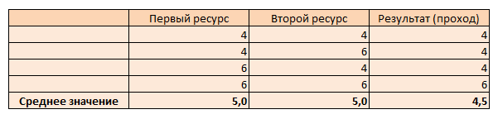
Таблица 36. Влияние вариабельности на проход (два ресурса)
Как мы видим, среднее значение 5 шт/час по каждому ресурсу не приводит к такому же среднему значению для всей системы. Это происходит потому, что результат работы первого ресурса становится входным значением для второго ресурса. Вероятность того, что завод будет производить 6 штук в час, составляет лишь 25%, в то время как вероятность того, что он будет производить 4 штуки в час, составляет 75%. Статистические колебания в работе первого ресурса накапливаются и ограничивают производительность второго ресурса. Второй ресурс сможет произвести 6 штук в час только тогда, когда столько произведет первый ресурс. Зависимость между ресурсами отсекает положительные отклонения от среднего значения, но не отсекает отрицательные. Это означает, что накопление статистических отклонений ограничивает производительность всего завода до наименьшего индивидуального результата какого-то из ресурсов.
Этот феномен проявляется еще сильнее на заводе с бо́льшим количеством ресурсов, потому что накапливается большее количество статистических отклонений (табл. 37).
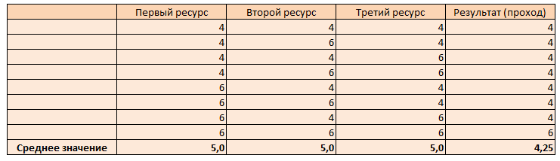
Таблица 37. Влияние вариабельности на проход (три ресурса)
Чем больше у завода ресурсов, тем ближе будет среднее значение к 4 шт/час, несмотря на то, что средняя производительность всех ресурсов составляет 5 шт/час. Но это еще не все. Что произошло бы, если бы мощности завода были сбалансированы? Сколько штук запускалось бы в производство каждый час? Пять штук. А сколько штук производилось бы каждый час? Меньше пяти. Следовательно, если мы поддерживаем или стремимся поддерживать сбалансированные мощности, будут накапливаться запасы НЗП. Но этого обычно не происходит, потому что по мере того, как нежелательные последствия сбалансированных мощностей начинают умножаться, руководство быстро принимает меры (например, предписывает сверхурочные работы) для разбалансирования мощностей. Если бы руководство такие меры не принимало, завод со сбалансированными мощностями разорился бы.
«На производственном предприятии избыточные или незадействованные мощности по каждому ресурсу рассматриваются как чрезмерные затраты. В традиционной системе, управляемой затратной логикой, эти чрезмерные затраты часто становятся предметом проектов по сокращению затрат. Тщетно стремясь минимизировать затраты по каждому процессу и ресурсу, многие производственные руководители тратят уйму времени на балансирование мощностей своих предприятий. Но по мере того, как они избавляются от избыточных мощностей, различные ресурсы утрачивают способность компенсировать отставания, и случается неизбежное. Завод начинает все сильней и сильней отставать от производственного плана (образуются и увеличиваются разрывы), запасы незавершенного производства нарастают, а проход снижается. Вина за эти отставания возлагается на неконтролируемые факторы. Между тем руководители вынуждены прибегать к сверхурочным работам или другим способам увеличения мощности для того, чтобы наверстать упущенное. Ирония заключается в том, что в итоге руководители платят с лихвой за ту мощность, от которой они до этого так рьяно избавлялись».
Как мы увидели, завод со сбалансированными мощностями нам на самом деле не нужен; он не позволяет компании достигать ее цели. К счастью, любой завод изначально разбалансирован, а наши попытки изменить этот феномен приводят к множеству проблем. Завод подобен цепи: в нем всегда есть крайне малое количество самых слабых звеньев. Если мы хотим получить от завода максимум отдачи, мы должны проследить за тем, чтобы во всех ресурсах были мощности, превышающие мощность CCR. Это позволит обеспечить непрерывность потока и защитить ограничение от простоев. Такие дополнительные мощности называются защитными.
Мощность ресурсов в ТОС объединяются в три группы:
- Продуктивная мощность – мощность, которая используется для производства продукции.
- Защитная мощность – дополнительная мощность, поддерживаемая в ресурсах-не-ограничениях для обеспечения непрерывности потока и исключения простоев ограничения.
- Бездействующая мощность – разница между имеющейся мощностью, с одной стороны, и продуктивной и защитной мощностями – с другой, т.е. избыточная мощность.
Размер защитной мощности зависит от 1) уровня статистических колебаний, чем нестабильней процесс, тем выше должна быть защитная мощность; и 2) уровня запасов НЗП, чем выше их уровень, тем меньше требуется защитной мощности. Однако запасы НЗП никогда полностью не заменят собой необходимость в защитных мощностях, так как при отсутствии защитных мощностей нам потребуется бесконечное количество НЗП.
Ограничение должно быть защищено от случайностей как страховым запасом, размещенным непосредственно перед ним, так и защитными мощностями ресурсов, расположенных ранее по потоку. Между этими двумя защитными механизмами есть взаимная зависимость. Чем меньше защитные мощности у ресурсов ранее по потоку, тем выше должен быть уровень страхового запаса перед ограничением. В противном случае ограничение будет время от времени простаивать, и вся компания будет в итоге терять проход. Если у какого-то из ресурсов защитная мощность равна нулю, размер страхового запаса перед ограничением далее по потоку должен быть бесконечно большим.
Таким образом, если в цепи оказывается два самых слабых звена, ее прочность будет значительно ниже, чем прочность любого из них в отдельности. Действительность быстро порвет такую цепь; системы, имеющие взаимодействующие ограничения, недолговечны в нашем жестоком мире.
Ранее мы считали, что любая мощность свыше той, что строго необходима для производства, представляла собой потери. Теперь мы понимаем, что, изучая имеющиеся мощности, мы должны разделять их на три, а не на две, концептуальные группы. Первая группа – продуктивная мощность, которая необходима для производства требуемого объема продукции. Вторая группа – защитная мощность, которая нужна нам для защиты от случайностей. Защитной мощности нет только у ограничения. Любая мощность, остающаяся после выделения продуктивной и защитной, является по сути избыточной.
Защитные мощности не являются пустой тратой средств. Наоборот, они крайне необходимы для адекватного управления производством. Отсутствие защитных мощностей порождает много проблем, таких как рост затрат и потеря контроля над результатами производства.
* * *
Возможно, вас также заинтересует:
Джефф Кокс. Новая цель. Как объединить бережливое производство, шесть сигм и теорию ограничений
Элияху Голдратт. Правила Голдратта
Теория ограничений для розничной торговли
Моделирование в Excel сбалансированной производственной линии
Моделирование в Excel производственной линии с участком–ограничением

См. например, поиск по словосочетанию Throughput Accounting на сайте CIMA
Caspari J.A., Caspari P. Management Dynamics: Merging Constraints Accounting to Drive Improvement. – John Wiley & Sons, Inc. 2004. Для доступа к файлу (перевод 1-й главы) может потребоваться регистрация на сайте http://www.leanzone.ru/
Мне показалось странным, что в книге используются как английские, так и русские аббревиатуры... Но я решил оставить как есть.
Вообще-то говоря, в очень краткосрочной перспективе почти все затраты являются постоянными, и наоборот, в долгосрочной перспективе все затраты являются переменными (в конце концов, компанию ведь можно и закрыть). Подробнее об этом см. Принятие решения о закрытии подразделения. – Прим. Багузина
Любопытно, что наисовременнейшая программа CIMA «Управление эффективностью бизнеса», которая с недавних пор доступна и на русском языке, несколько глав посвящает традиционному учету затрат, и лишь несколько страниц учету прохода (throughput accounting). – Прим. Багузина

